VSIA “Latvijas Televīzija” vidēja termiņa darbības stratēģija
2020-2022

Rīga, 2022

Satura rādītājs
Ievads 4
1. Vispārīga informācija par kapitālsabiedrību. 6
2. Stratēģiskās pamatnostādnes. 7
Vīzija 7
Misija 7
Vērtības 7
3. Esošais darbības modelis. 8
Oriģinālsaturs. 8
Neatkarīgo producentu veidotais saturs. 10
Kanālu satura raksturojums. 11
Lineārie TV kanāli 11
Lineāro TV kanālu satura pieejamība 13
Multimediju platformas 13
Sociālie mediji 15
Sabiedrības iesaiste 15
4. Ieņēmumu modelis. 15
5. Vides faktoru analīze. 18
5.1. Iekšējie faktori. 18
Pārvaldības un darbības modelis 18
Personālvadības politika 20
Tehnoloģijas un aktīvi 22
Ēkas apsaimniekošana 24
Kritiskās infrastruktūras objekta prasību nodrošinājums 28
5.2. Ārējie faktori. 28
Valsts politika un normatīvie akti 28
Mediju vide, konkurence 28
Līdzvērtīgi uzņēmumi 30
Auditorija 32
Komercpakalpojumi un sadarbības partneri 35
Sadarbība ar Latvijas Radio 36
6. SVID un risku izvērtējums. 37
7.LTV finanšu un nefinanšu stratēģiskie mērķi. 38
7.1. LTV korporatīvās pārvaldības, satura un auditorijas attīstības nefinanšu mērķi un sasniedzamie rādītāji. 38
7.2. LTV finanšu mērķi. 46
8.Risku pārraudzība un vadība 47
9.Kontroles sistēmas 48
Pielikumu saraksts …………………………………………………………………………………...48

Ievads
Dokumenta tekstā izmantotie termini un to saīsinājumi:
Saīsinājums | Saīsinājumu skaidrojums
LTV | Valsts SIA Latvijas Televīzija
Multimediju platforma | TV kanāli un raidījumi interneta un Interaktīvās TV platformās
LR | Valsts SIA Latvijas Radio
PP | Prioritārie Pasākumi (ik gada budžeta plānošanas ietvaros pieprasītie papildus finansējuma pieprasījumi vidējam termiņam)
Padome | Nacionālā elektronisko plašsaziņas līdzekļu padome
SEPLP | Sabiedrisko elektronisko plašsaziņas līdzekļu padome
EPLL | Elektronisko plašsaziņas līdzekļu likums
Horizon | ERP Grāmatvedības vadības sistēma
WEB | Interneta tīmeklis
IKT | Informācijas un komunikāciju tehnoloģijas
KPI | Galvenie darbības rādītāji
PTS | Pārvietojamā televīzijas stacija
EBU | Eiropas raidorganizāciju apvienība

Stratēģija ietver LTV darbības mērķus, to sasniegšanai veicamās darbības, būtiskākos rādītājus, prioritāros attīstības uzdevumus un to sasniegšanai nepieciešamos rīcības virzienus un nepieciešamos resursus laika periodā no 2020.gada līdz 2022.gada beigām, stratēģijas realizāciju ietekmējošo risku analīzi un citus stratēģijas izpildei būtiskos nosacījumus.
Stratēģiju izstrādāja LTV valde un tās izstrādē tika iesaistīti 1.līmeņa struktūrvienību vadītāji. Stratēģija izmantojama:
  - LTV darbības un attīstības plānošanai vidējā termiņā;
  - LTV valdes mērķu un uzdevumu noteikšanā;
  - Sabiedriskā pasūtījuma vadlīniju un gada plāna izstrādē un īstenošanā;
  - Darbinieku, sabiedrības u.c. ieinteresēto pušu informēšanai par LTV darbību kopumā. Stratēģija izstrādāta (aktualizēta), pamatojoties uz:
  - Valsts pārvaldes iekārtas likuma 88.pantu;
  - Publiskas personas kapitāla daļu un kapitālsabiedrību pārvaldības likuma 57.pants;
  - MK 22.12.2015. noteikumiem Nr.806 „Kārtība, kādā valsts kapitālsabiedrības un publiski privātās kapitālsabiedrības, kurās valsts ir dalībnieks (akcionārs), prognozē un nosaka dividendēs izmaksājamo peļņas daļu un veic maksājumus valsts budžetā par valsts kapitāla izmantošanu”;
  - MK 09.02.2016. noteikumiem Nr.95 „Kārtība, kādā tiek vērtēti darbības rezultāti un finanšu rādītāji kapitālsabiedrībai, kurā valstij ir izšķirošā ietekme”.
Stratēģija atbilst:
  - Elektronisko plašsaziņas līdzekļu likumam (EPLL);
  - KM Mediju politikas pamatnostādnēm 2016.–2020. gadam;
  - 12.04.2018 NEPLP izstrādātai EPLL nozares attīstības nacionālai stratēģijai 2018.–2022. gadam;
  - Vispārējo stratēģisko mērķu noteikšanas vadlīnijām1 valsts līdzdalībai kapitālsabiedrībā;
  - Valsts kapitālsabiedrību vidēja termiņa darbības stratēģijas izstrādes vadlīnijām.
Stratēģijas izstrādes ierobežojumi, apstākļi, kas var ietekmēt Stratēģijā noteikto mērķu, rādītāju izpildi:
    - Saeimā tiek skatīts „Sabiedrisko elektronisko plašsaziņas līdzekļu un to pārvaldības likums” un ar to saistītie normatīvie akti;
    - Valsts budžeta dotāciju apjomi LTV 2021.–2022. gadam, ieskaitot finansējumu, kas ir paredzēts kā kompensācija iziešanai no reklāmas tirgus 2021.gadā.

1 http://www.valstskapitals.gov.lv/lv/vadlinijas/

Vispārīga informācija par kapitālsabiedrību.

Informācijas sadaļa | Skaidrojums
Kapitālsabiedrības forma | Valsts SIA “Latvijas Televīzija”
Reģistrācijas Nr. un datums | Nr.40003080597 reģistrēta 29.06.1992.
Juridiskā adrese | Zaķusalas krastmala 33, Rīga, LV-1050, Latvija
Dalībnieks | Latvijas valsts, pieder 100% kapitāla daļas, to turētājs Padome
Pamatkapitāls (2019) | 4 837 449 EUR, ar daļas vērtību 1 EUR
Neto apgrozījums (2019) | 19 532 589 EUR (2018. gads: 19 556 153 EUR)
Valsts dotācija (2019) | 15 130 789 EUR (2018. gads: 15 482 621 EUR)
Pārskata gada (2019) neto peļņa | -233 939 EUR (2018. gads: -733 506 EUR)
Aktīvu kopsumma (2019) | 13 715 045 EUR (2018. gads: 14 704 490 EUR)
Veiktās iemaksas valsts vai pašvaldību budžetā (2019) | 4 699 851 EUR (2018. gads: 5 536 806 EUR)
Nauda un tās ekvivalenti perioda beigās (2019) | 1 502 351 EUR (2018. gads: 643 544 EUR)
LTV vidējais nodarbināto skaits (2019) | 477 (2018. gads: 494)
Vadības modelis | LTV pārvaldību realizē Padome un valde. Padome: a) EPLL ietvaros – pārvalda LTV kā sabiedrisko mediju, izstrādā un pārvalda sabiedrisko pasūtījumu; b) Publiskas personas kapitāla daļu kapitālsabiedrību pārvaldības likuma ietvaros – pārvalda LTV kā valsts kapitālsabiedrību. LTV vada un pārstāv LTV valde.

Darbības veids.
LTV ir valsts kapitālsabiedrība, kas pilda EPLL noteikto sabiedriskā elektroniskā plašsaziņas līdzekļa funkciju. Tās darbības pamatā ir sabiedriskā pasūtījuma īstenošana, kas ir sabiedrības interesēm un vajadzībām atbilstošs un daudzveidīgs mediju saturs. LTV primārais finansējuma avots ir ikgadējā valsts budžeta dotācija sabiedriskā pasūtījuma un saimnieciskās darbības nodrošināšanai.

Kapitālsabiedrības vēsture.
1954. gada 6. novembrī notiek pirmā LTV (tolaik – Rīgas televīzijas centra) pārraide no L. Laicena (tagad – Lielās Nometņu) ielas 62. nama – bijušā Jelgavas teātra ēkas. Rīgas kinostudijas mākslas filmu “Mājup ar uzvaru” noskatās vienīgo 20 televizoru īpašnieki Latvijā.
1955. gada aprīlī tiek pabeigts pirmais televīzijas tornis Rīgā, Āgenskalnā, L. Laicena ielā 62. Torņa augstums – 110 metri. Darbu sāk pirmais Rīgas Telecentra televīzijas studiju komplekss.
1986. gadā raidījumus uzsāk jaunā Rīgas radio un televīzijas stacija. Šī paša gada 6. novembrī tiek atklāts jaunais televīzijas studiju komplekss Zaķusalā. 368 metrus augstais tornis – augstākais Eiropas Savienībā – nodrošina radio un televīzijas signāla uztveršanas iespējas 96% Latvijas teritorijā.
2010. gada 1. martā tiek atslēgta LTV7 kanāla analogā apraide Latvijā. Turpmāk šis kanāls ir skatāms tikai ciparu formātā. Ieguvums – ne tikai uzlabota attēla kvalitāte un plašāka teritoriāla pieejamība, bet arī stereo formāta skaņa.
2010. gada 1. aprīlī tiek atslēgta LTV1 kanāla analogā apraide Rīgā un 70 km rādiusā ap to.
2010. gada 1. jūnijā tiek atslēgta LTV1 kanāla analogā apraide visā Latvijā. Lai arī turpmāk sabiedrisko televīziju varētu skatīties bez maksas, skatītājiem, kuru rīcībā ir tikai istabas vai jumta antena, nepieciešams dekoders.
2010. gada 13. septembrī Valsts Bezpeļņas SIA “Latvijas Televīzija” kļūst par Valsts SIA “Latvijas Televīzija”.

Stratēģiskās pamatnostādnes.
LTV ir Latvijas sabiedriskais medijs, kuram Padome ir definējis sekojošu pozicionējumu:
Latvijas sabiedriskie mediji izzina Latvijas sabiedrību un tajā notiekošos kultūras, sporta, ekonomikas, sociālos un politiskos procesus, un, informējot, analizējot, izglītojot, izklaidējot un iesaistot:
- bagātina iedzīvotāju dzīves,
- veido dialoga platformu un stiprina piederības sajūtu Latvijai,
- veicina radošumu, uzņēmību, jaunradi un individuālo izaugsmi,
- stiprina kultūras mantojuma un latviešu valodas saglabāšanu un attīstību.
Latvijas sabiedriskie mediji ir Latvijas sabiedrības zināšanu, izaugsmes un radošuma veicinātājs demokrātiskā un tiesiskā valstī. Latvijas sabiedriskie mediji veido uzticamāko, aktuālāko un kvalitatīvāko saturu Latvijas iedzīvotājiem un piederīgajiem visā pasaulē.

Stratēģiskais vispārējais mērķis
Latvijā ietekmīgākais medijs

LTV ir medijs, kas atspoguļo un līdzdarbojoties veido Latvijas sabiedrības dienaskārtību un veicina sabiedrības informētību, izpratni un izaugsmi. LTV ir klāt visos sabiedrībai un valstij būtiskajos notikumos, lai ne vien informētu un izglītotu sabiedrību par tiem, bet arī saglabātu audiovizuālās liecības arhīvā nākamajām paaudzēm.

Vīzija
Latvijas Televīzija ir atbildīgs, neatkarīgs un izcils uzņēmums, kas iedvesmo, informē, analizē izglīto un izklaidē sabiedrību

LTV kā organizācija nodrošina visaugstāko medija satura kvalitāti, ir politiski neatkarīga, spēj piesaistīt labākos nozares žurnālistus un multimediju speciālistus (vadība, radošie un tehniskie). LTV primārais uzdevums ir visefektīvākajā veidā ar pieejamiem resursiem sasniegt maksimāli lielu mediju auditoriju un uzrunāt dažādas sabiedrības grupas kopējā Latvijas informatīvajā mediju telpā.

Misija
Kalpot Latvijas sabiedrības interesēm

LTV kalpo Latvijas sabiedrībai, ar savu darbu veicinot sabiedrības viedokļu daudzveidību, izaugsmi un attīstību. LTV iestājas par demokrātisku valsti un sabiedrību, augstiem izglītības standartiem, ekonomikas attīstību un kultūras izaugsmi.

Vērtības
Savā darbībā LTV ievēro un izceļ vairākas vērtības.
- Atbildība – esam godīgi, kalpojam sabiedrībai, mums ir svarīga ilgtermiņa sadarbība;
Mēs atbildam par savu rīcību sabiedrības priekšā, jo tās uzticība mums ir svarīga un tā ir daļa no mūsu ilgtermiņa sadarbības ar iesaistītajām pusēm.
- Izcilība – esam radoši, veidojam augsti kvalitatīvu satura piedāvājumu sabiedrībai, esam vērsti uz izaugsmi.
Mēs veidojam kvalitatīvus piedāvājumus visos satura virzienos, nepārtraukti attīstāmies un meklējam jaunas formas, jo esam vērsti uz izaugsmi. Mēs esam radoši un veicinām radošumu arī sabiedrībā.
- Neatkarība – rīkojamies atklāti, ieklausāmies citu viedoklī un spējam argumentēti paust savējo.
Mūsu vērtības ir mūsu darba pamatā un tās veido LTV stingro mugurkaulu. Mēs rīkojamies atklāti, saskaņā ar augstiem ētikas standartiem, mūsu redakcionālos lēmumus neietekmē un nevar ietekmēt ne valsts, ne atsevišķu trešo pušu intereses.

Esošais darbības modelis.

LTV ir sabiedriskais medijs, kas sabiedriskā pasūtījuma ietvaros veido sabiedriski nozīmīgu, kvalitatīvu saturu, kas informē, analizē, izglīto un izklaidē. LTV pamatuzdevums sasniegt maksimāli lielas un daudzveidīgas auditorijas tvērumu. LTV, izmantojot īpašumā esošo medija infrastruktūru un ar darba līgumiem piesaistītos radoša un tehniska darba speciālistus, rada TV un multimediālu un digitālu saturu, kā arī iepērk un lokalizē kvalitatīvu/sabiedriski nozīmīgu gan vietējo, gan ārvalstīs veidotu saturu. LTV radīto mediju saturu uzglabā savā datu centrā, izmanto „mākoņdatu” uzglabāšanas pakalpojumus, kā arī nepieciešamības gadījumā izmanto citu datu centru infrastruktūras pakalpojumus.
Saturs tiek izplatīts divos lineārajos kanālos- LTV1 un LTV7, sabiedrisko mediju interneta platformā LSM.lv, sociālo tīklu vietnēs un citu pakalpojumu risinājumos. Sabiedriskā medija satura pārvaldībai interneta platformās uz savstarpēja līguma pamata ir izveidota LSM padome, kurā līdzdarbojas LTV un LR valde.
LTV pamata ieņēmumu (vismaz 80%) gūst no valsts budžeta dotācijas, bet papildu ieņēmumus no saimnieciskās darbības, tostarp iznomā telpas un TV tehniku, sniedz producēšanas pakalpojumus; gūst TV un reklāmas ieņēmumus interneta medijos, pieņem dāvinājumus un ziedojumus.
Vienlaikus LTV gatavojas vēsturiskam notikumam– atstāt komercreklāmu tirgu no 2021. gada, kas nozīmē, ka reklāmas ieņēmumi vairs netiks gūti un valsts dotācija veidos ap 98% no kopējiem ieņēmumiem. Satura ziņā LTV vairs nebūs atkarīgs no ekonomiski aktīvo, maksātspējīgo iedzīvotāju vēlmēm un būs orientēts uz sabiedriskā labuma radīšanu.

Oriģinālsaturs.
Pirms ikgadējā sabiedriskā pasūtījuma izveides Padome izzina sabiedrības vajadzības un izstrādā vispārējās vadlīnijas, kas ir par pamatu paša sabiedriskā pasūtījuma izstrādei.

LTV ikgadējā sabiedriskajā pasūtījumā ir noteikti divu līmeņu mērķi:
Sabiedriskā pasūtījuma
veidošanas mērķi: | pārvaldības mērķi:
Sabiedriskā pasūtījuma veidošanas mērķi raksturo mediju prioritāros darbības virzienus un uzdevumus, plānojot un īstenojot ikgadējo sabiedrisko pasūtījumu šādās satura jomās:  1. Sabiedrība;  2. Demokrātija;  3. Kultūra;  4. Zināšanas;  5. Radošums;  6. Sadarbība. | Sabiedriskā pasūtījuma pārvaldības mērķi un uzdevumi raksturo vadības procesus, ļauj nodrošināt un izvērtēt sabiedriskā labuma radīšanu saskaņā ar noteiktajām sabiedriskā pasūtījuma programmu plāna veidošanas vadlīnijām.  Tie tiek noteikti Padomes apstiprinātajos ikgadējos valdes mērķos un uzdevumos.  Sabiedriskā pasūtījuma pārvaldības procesi:  - Stratēģiska sabiedriskā pasūtījuma īstenošanas un pārskata sniegšanas vadība, sabiedriskā labuma radīšanas izvērtējums;  - Efektīva un atklāta resursu pārvaldība: caurskatāma finanšu, tehnisko resursu, cilvēkresursu nodrošināšana, īstenojot sabiedrisko pasūtījumu;  Satura kvalitātes vadības sistēma:  - nodrošināt un uzraudzīt satura kvalitātes atbilstību žurnālistikas profesionalitātes standartiem;  Satura izplatīšana tiek īstenota tādos kanālos un platformās, lai nodrošinātu satura pieejamību un sasniegtu iespējami lielāku Latvijas iedzīvotāju daļu atbilstoši viņu mediju un informācijas lietošanas paradumiem;  Atbilstoša profesionālā attīstība, nodrošinot augsti kvalitatīvu sabiedriskā pasūtījuma īstenošanu.  Lai novērtētu sabiedrisko mediju veikumu iepriekšminēto mērķu izpildē, Padome katru gadu definē kvantitatīvos indikatorus, kas tiks vērtēti ikgadējā sabiedriskā labuma testa ietvaros, veicot gadskārtējās auditoriju aptaujas un zīmolu pētījumus.

LTV pašu veidotajā vai iepirktajā saturā būtisku daļu veido oriģiniālsaturs. Kopējais TV oriģinālraidījumu stundu un multimediju satura vienību skaits un dalījums atkarīgs no sabiedriskā pasūtījuma uzstādījumiem un arī pieejamā finansējuma. Oriģinālsatura (pirmizrādes) izveidei 2019. gadā novirzīta lielākā daļa kopējo izdevumu. Nemainīga prioritāte ir informatīvi analītiski, pētnieciski, bērniem un jauniešiem domāts saturs, kā arī dokumentālā žanra attīstība. 2019. gadā no kopējā oriģinālsatura informatīvi analītiskie, pētnieciskie raidījumi veidoja trešo daļu.
LTV 2019. gada zīmola pētījuma dati parāda, ka skatītāji kopumā ir apmierināti ar LTV piedāvāto dažāda satura žanru apjomu un proporcijām – 72 %. Lielākā daļa skatītāju atzīst, ka LTV ir pietiekami daudz diskusiju, ziņu un analītisko raidījumu, interviju un dokumentālo raidījumu. Mazāks ir Latvijā ražotu seriālu, filmu, bērnu raidījumu un multfilmu piedāvājums.
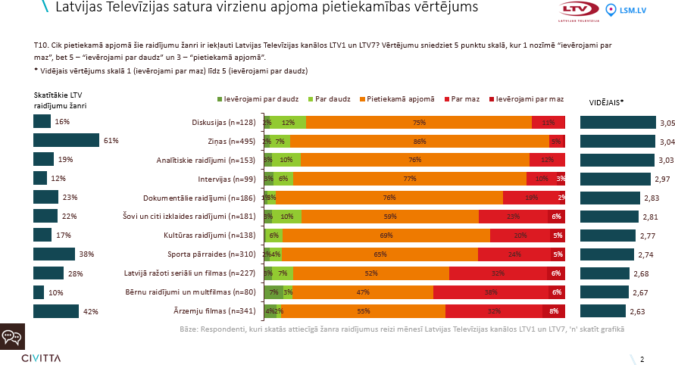
1.attēls. LTV satura virzienu apjoma pietiekamības novērtējums CIVITTA, VSIA „LTV” zīmolu pētījums, 2019.

Lai nodrošinātu lielāku satura apjomu šajos virzienos, LTV būtu ievērojami jāpalielina finansējuma oriģinālsatura izveides nodrošināšanai.
Plānojot oriģinālraidījumus, LTV jāņem vērā arī auditorijas satura kvalitātes vērtējumi, kur vairākums uzskata, ka visaugstākā kvalitāte ir sporta un kultūras raidījumiem, bet diskusijām, izklaides raidījumiem un seriāliem satura kvalitāte varētu būt augstākā līmenī.
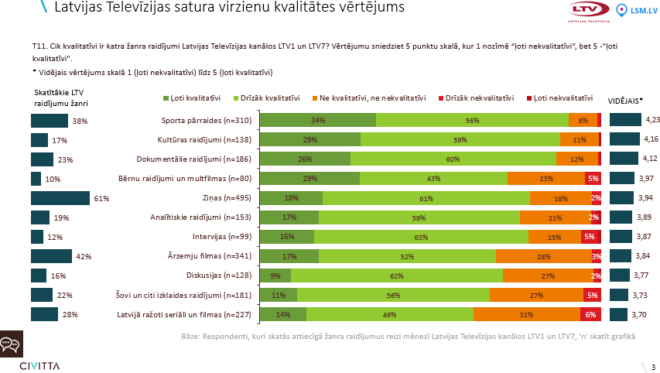
2.attēls LTV satura virzienu kvalitātes novērtējums CIVITTA, VSIA „LTV” zīmolu pētījums, 2019.

LTV regulāri, ņemot vērā Padomes apstiprināto sabiedriskā pasūtījuma vadlīnijas, (pirms katras sezonas raidījuma) izvērtē nepieciešamās izmaiņas raidījuma saturiskā un vizuālā izpildījumā.

Neatkarīgo producentu veidotais saturs.
Satura veidošanā LTV sadarbojas arī ar neatkarīgo producentu nozari – tā ir būtiska, radot sabiedrisko labumu – ne vien dažādo saturisko piedāvājumu, bagātinot Latvijas auditorijai pieejamā audiovizuālā satura klāstu, bet ļauj stiprināt kopējo nozares kapacitāti, tādējādi veicinot Latvijas kino un televīzijas producentu starptautisko konkurētspēju.
2019. gadā no kopējā oriģinālsatura neatkarīgo producentu radītais saturs veidoja aptuveni 15%, tostarp galvenokārt tādos žanros kā vērtību orientējošie, kultūras un reliģijas programmas. Arī turpmāk LTV plāno piesaistīt neatkarīgo producentu pakalpojumus kvalitatīva un daudzveidīga satura vienību izveides vajadzību nodrošināšanai vismaz 10% apjomā.
Sadarbība ar neatkarīgajiem producentiem balstās uz konkrētu raidījumu projektu/ideju pieteikuma principu, kas ir atvērts un nepārtraukts LTV satura redaktoru veikts ikgadējs satura atlases un izvērtēšanas process. Projektus iekļaušanai LTV saturiskajā piedāvājumā var iesniegt jebkurā laikā. LTV uzdevums ir nodrošināt caurskatāmu un pamatotu izvērtēšanas procedūru. LTV ikgadēji organizē konkursus. 2019. gadā LTV izstrādājusi jaunu nolikumu, kas kardināli uzlabo konkursa pieteikumu iesniegšanas un izvērtēšanas procesu. Tas nosaka neatkarīgo producentu projektu iesniegšanas kārtību, izvērtēšanas secību un kritērijus.
Satura pasūtīšanas kritēriji iekļaušanai LTV saturiskajā piedāvājumā ir līdzvērtīgi attiecināmi gan uz LTV veidotajiem raidījumiem, gan uz neatkarīgo producentu pieteikumiem. Pamata kritēriji ir atbilstība sabiedriskā medija misijai un vērtībām, sabiedriskā pasūtījuma prioritātēm, NEPLP apstiprinātajam gada plānam, kā arī projekta tēmas aktualitāte, idejas oriģinalitāte, potenciāls auditorijas piesaistīšanai un radošās komandas kapacitāte, arī ievērojot finansiālo pamatotību.

Kanālu satura raksturojums.
Tehnoloģiju attīstība ir būtiski ietekmējusi sabiedrības paradumus satura patēriņa ziņā. Tas sekmējis arī LTV satura izplatīšanas kanālu attīstību un strukturālas izmaiņas, palielinoties interneta platformu nozīmei. Līdz ar to arī izvēloties satura izplatīšanas kanālu, LTV ņem vērā atbilstošās auditorijas satura patēriņa paradumus.
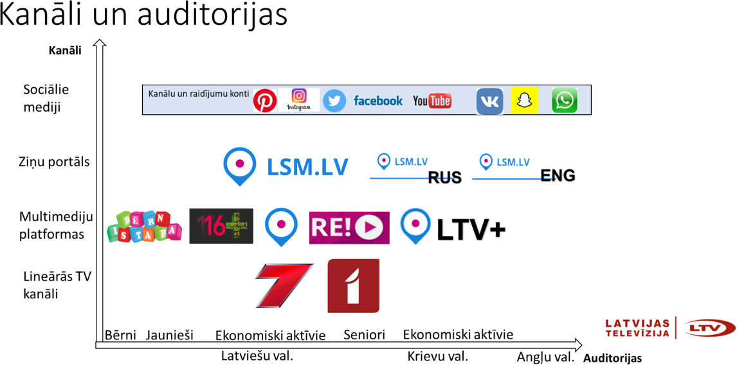
Mazākumtautību val.
Mazākumtautību valodās
3.attēls LTV kanālu un auditoriju portfelis

Lineārie TV kanāli
Esošais LTV kanālu pozicionējums veidots tā, lai ar sabiedriskās televīzijas rīcībā esošajiem diviem nacionāliem lineārās TV kanāliem pēc iespējas efektīvāk sasniegtu Latvijas mērķa auditorijas.

Lineārās TV kanālu profils
Parametrs | LTV1 | LTV7
Auditorija  Auditorijas fokuss | 4+  35-64 | 15-49  15-34
Pozicionējums | Plaša satura kanāls visām sabiedrības grupām | Dzīvesstila un sporta kanāls
Apraides platformas | Visas (zemes TV, IPTV, kabeļi, WEB TV), must carry regulējums | Visas (zemes TV, IPTV, kabeļi, WEB TV), must carry regulējums
Satura mērķis | Informēta, integrēta, ar nacionālajām vērtībām vienota sabiedrība. Ceļ iedzīvotāju pašapziņu un lepnumu par Latvijas valsti, labi informē, ietekmē procesus, zinošs, palīdz izglītoties un attīstīties, viedokļu daudzveidība | Inteliģenti, veselīgi, spējīgi un aktīva dzīvesveida cilvēki
Zīmola personība | Draudzīgs, zinošs, taisnīgs, patiess, objektīvs | Dinamisks, radošs, izaicinošs, draudzīgs, izklaidē
Satura pozicionējums | DZĪVOT LĪDZI LATVIJAI UN PASAULEI! | REDZĒT PLAŠĀK, DOMĀT PLAŠĀK, DZĪVOT PLAŠĀK!
Galvenie satura žanri | Ziņas, analītika, diskusijas, intervijas, kultūras raidījumi, dokumentālās filmas, mākslas filmas un seriāli, kvalitatīva izklaide | Redzesloku paplašinoši raidījumi (ārzemju filmas, ceļojumi, reportāžas u.c.), sporta notikumu pārraides, brīvā laika interešu raidījumi (šovi, izklaide)
Oriģinālstundu skaits dienā | ~4h | ~1,2h
Raidlaiks gadā (pieņemot, ja abiem TV kanāliem 1 stunda mēnesī ir atvēlēta profilakses pasākumiem)/  oriģinālraidījumu proporcija/%, 2020.g. | 8 772h / 21% | 8 772h / 10%
Attīstības uzdevumi | -Palielināt oriģinālsatura apjomu  -Pāreja uz HD kvalitāti | -Palielināt oriģinālsatura apjomu  (izklaide, seriāli, sports, auto, tūrisms, kino, hobiji)  -Pārcelt raidījumus mazākumtautību valodā uz digitālo platformu, attīstot multimediju saturu Latvijas mazākumtautību auditorijai  -Pāreja uz HD kvalitāti

Lineāro TV kanālu satura pieejamība
LTV kā sabiedriskais medijs saglabās ar EPL likumu noteiktās must carry (obligāta apraide TV operatoru platformās) tiesības dažādās platformās, tostarp sabiedriska medija saturu Latvijas un citu valstu interneta platformās. Ņemot vērā must carry regulējumu, LTV1 un LTV7 ir pieejams visos Latvijas virszemes, interaktīvās TV (IPTV/OTT) un interneta TV, kabeļtelevīziju, satelīttelevīziju un mobilo operatoru tīklos, TV platformās un TV programmu paketēs. LTV ir svarīgi nodrošināt TV kanālu pirmās numerācijas vietas must carry TV operatoru programmu paketēs.
LTV oriģinālsaturu izplata primāri savās multimediju platformās (gan tiešraides, gan arhīva materiālus), tomēr ir un būs izņēmumi, kad LTV arhīva ieraksti (nākotnē arī oriģinālraidījumu pirmizrādes, tiešraides) var tikt izplatīti citos Latvijas komerciālajos un nekomerciālos interneta portālos (piemēram www.DIVA.lv, ES līdzfinansējuma un sadarbības projekts ar Kultūras Informāciju Sistēmu Centru).
Nākotnē LTV izskatīs iespējas oriģinālsaturu izplatīt arī Latvijas un starptautiskās interneta TV komercplatformās (piemēram, Netflix, Amazon TV).
Jāņem vērā, ka LTV raidījumus (īpaši ziņas un analītiskos raidījumus) bieži vien pārpublicē citi Latvijas interneta mediji, tāpēc LTV sekos līdzi autortiesību likumisko prasību ievērošanai. LTV turpinās kontrolēt sava satura izplatīšanu legālos Latvijas interneta kanālos, lai kontrolētu satura kvalitāti, sasniedzamo auditoriju, satura licenču atbilstību autortiesību līgumiem un mārketinga aktivitāšu efektivitāti.

Multimediju platformas
LTV savus multimediālos projektus realizē lielākoties interneta vietnē LSM.LV un trešo pušu sociālo mediju platformās. Platformai ir vairāki apakšzīmoli, tostarp eng.lsm.lv, rus.lsm.lv. Multimediju platformas darbība un attīstība notiek atbilstoši LTV 2019. gadā izstrādātajai Digitālo kanālu attīstības stratēģijai un rīcības plānam.
LTV auditorijas interneta vidē primāri sasniedz ar LSM zīmolu, nepieciešamības gadījumā veido jaunus nišas segmentu zīmolus un kanālus:

Multimediju kanāls | Pozicionējums
LSM.lv | Sabiedrisko mediju LTV un LR vienotais portāls (t.sk. diaspora)
Eng.lsm.lv | Sabiedrisko mediju ziņas angļu valodā
Rus.lsm.lv | Sabiedrisko mediju ziņas mazākumtautību valodās
REPLAY.lsm.lv* | LTV un sabiedrisko mediju video un audio tiešraides (player/ēters) un arhīva ieraksti (VoD), sabiedrisko mediju audiovizuālā satura krātuve (tsk. saturs Latvijas diasporai ārzemju satura apraides licences)
LSM/16+* | LTV un sabiedrisko mediju saturs un TV raidījumi jauniešiem (vidusskola, studenti) – speciāli izveidots kanāls www.youtube.com platformā.
LSM/LTV+* (www.ltv.lsm.lv) | LTV un sabiedrisko mediju multimediāls saturs, TV un Radio raidījumi Latvijas mazākumtautību auditorijām (esošie raidījumi no LTV7 un jauni TV un LR4 oriģinālraidījumi)
Bernistaba.lsm.lv* | LTV un sabiedrisko mediju saturs bērniem (pirmsskolas, sākumskolas, un pamatskolas vecums)
VisiemLTV.LV* | Diasporas mērķauditorijai adresēti LTV un sabiedrisko mediju saturs
*-digitālo multimediju kanālu zīmoli un domēni tiks definēti Digitālās stratēģijas ieviešanas gaitā.

Saskaņā ar Gemius pētījumiem, 2019. gadā Latvijas interneta ziņu portālu vidū LSM.lv ir ierindojies starp Top10 apmeklētākajiem, ko gadā apmeklēja vidēji >490 000. LSM attīstības tendence liecina, ka sabiedrisko mediju kopējais saturs ir labi pieprasīts interneta vidē, kā arī to, ka lineārās TV saturs, unikāli TV raidījumi (tiešraides un arhīvi) papildus ir jāpiedāvā interneta platformās, pielāgojot to formu interneta mediju lietošanas paradumiem.
LTV turpina ieviest digitālo kanālu stratēģiju, kas paredz definēt konkrētu kanālu zīmolu* un satura portfeli katram kanālam. Atbilstoši digitālās attīstības stratēģijas uzstādījumiem tiek izstrādāta detalizēta šo kanālu (IKT platformu nākotnes arhitektūra, satura izveides procesi, aktivitāšu, investīciju un uzturēšanas plāns.
Vienotā portāla LSM.lv satura profili
Parametrs | LSM.lv | REPLAY.lsm.lv
Auditorija  Vecuma fokuss | 15+  25-55 | 15+  25-55
Pozicionējums | Uzticamas ziņas un analītika | LTV un LR raidījumu arhīvs, tiešraides
Valodas | Latviešu, krievu, angļu un citas mazākumtautību valodas | Latviešu, krievu, angļu un citas mazākumtautību valodas
Apraides platformas | WEB, Sociālie tīkli, Tiešās saziņas vietnes (mobile) | WEB, Sociālie tīkli
Satura mērķis | Kļūt par ietekmīgāko interneta mediju un satura daudzveidības līderi Latvijā | Palielināt LTV un LR sasniegtās auditorijas internetā
Zīmola  personība | Jaunrade, uzticamība, izcilība | Viss ēters un tiešraides te.
Satura  pozicionējums | Uzticams oriģinālā un informatīvi analītiskā satura avots internetā | LTV un LR satura arhīvs un pieprasītas LTV un LR tiešraides
Galvenie satura žanri | Ziņas, analītika, kultūra, sports, dzīve & stils | LTV1, LTV7 un Visiem LTV raidījumi, LR1,LR2,LR3,LR4,LR5,LR6 raidījumi.  Ziņas, Dokumentālie, Ikdienai, Sports, Izklaide, Bērniem, Kultūra, Filmas, Seriāli.
Jaunu satura  vienību skaits  dienā (2020-  2022) | Latviski ~60. Mazākumtautību ~20. angliski ~10. Kopā līdz 100 multimediju informācijas vienības dienā. | 100%* LTV un LR raidījumu arhīvs *- LTV un LR atbilstošas autortiesības izplatīt interneta kanālos

Neatkarīgi no digitālajā stratēģijā nosprausto uzdevumu kopuma LTV turpinās uzturēt LTV.LV arī kā korporatīvās informācijas vizītkarti, kas kalpotu korporatīvās informācijas vajadzībām (iepirkumi, konkursi, sadarbības partneri, sabiedrība, darbinieki).

Sociālie mediji
Tā kā Latvijas auditorijas (latviešu un mazākumtautību) arvien biežāk mediju patēriņa laiku pavada dažādos Latvijas un starptautiskos sociālajos medijos, platformās, LTV savus multimediju kanālus un TV raidījumus aktīvi izplata sociālajos medijos. Sociālie mediji kalpo gan TV raidījumu pašreklāmai, gan arī kā tiešsaistes satura izplatīšanas rīki konkrētai mērķauditorijai. LTV saviem kanāliem uzturēt kontus daudzās sociālo mediju platformās, tostarp Facebook, Twitter, Draugiem.lv, YouTube, Instagram, Snapchat, Pinterest, Vkontakte. Dažiem TV raidījumiem var tikt veidoti individuālie konti. Tālāk raidījumu grupu kontu konceptuāls dalījums sociālajos medijos.
LTV satura redakciju vadītāji ir atbildīgi par auditorijām atbilstošo sociālo mediju izvēli, kontu atvēršanu, uzturēšanu vai slēgšanu. Ņemot vērā, ka mediju saturu arvien vairāk patērē mobilajos telefonos un planšetdatoros, LTV turpinās attīstīt arī multimediju mobilās aplikācijas. Patlaban ir izveidotas šādas LSM.lv mobilās lietotnes: LSM ziņu lietotne un RE! Android un Ios vidēs; ziņu robotprogrammatūra (news bot) lietotnē Telegram vai WhatsApp. LTV turpinās sekot līdzi tehnoloģiskiem jaunievedumiem un integrēt saturu tajos, piemēram, instant articles, FB video, FB live, WhatsApp broadcast lists, Messenger chatbots u. c.
Plānojot jaunus satura kanālus, LTV ņem vērā tendences par lineārās TV auditoriju grupu migrēšanu uz dažādām mobilajām, interaktīvajām TV (VoD) un interneta platformām, kas nozīmē, ka mediju tehnoloģiju un auditoriju skatījuma paradumu attīstības tendences uzliek LTV par pienākumu attīstīt jaunus multimediju kanālus un platformas, kuras primāri pieejami interneta vidē. Tāpat ne mazāka ietekme auditoriju uzrunāšanai ir satura izplatīšanai dažādos sociālos mediju kanālos.

Sabiedrības iesaiste
LSM.lv interneta platforma nodrošina sabiedrības līdzdalību satura veidošanā gan ar komentāru sadaļām pie publicētajiem rakstiem, gan ar interaktīvas iesaistes aktivitātēm. Sociālajos medijos auditorijas iesaisti nodrošina šo platformu piedāvātās interaktivitātes iespējas – gan dalīšanās ar publicēto saturu (share), gan savas attieksmes parādīšana (likes), gan sava viedokļa paušana pie publicētā materiāla. LTV sekretariāts regulāri saņem skatītāju ieteikumus un rekomendācijas par LTV raidījumu saturu. Šīs vēstules un telefona sarunas tiek reģistrētas, tajās paustās vēlmes un rekomendācijas nodotas LTV redakcijām.
LTV ikgadējo mārketinga komunikāciju plānu un budžetu izstrādās LTV mārketinga daļa sadarbībā ar satura redakcijām. LTV turpinās sadarbību ar LR, nodrošinot mārketinga komunikāciju kopīgos satura un sociālās atbildības projektos. Ņemot vērā, ka 2021. gadā ir plānots, ka LTV pametīs reklāmas tirgu, tiek plānotas arī atbilstošas izmaiņas LTV mārketinga realizācijas taktikā, mediju partneru izvēlē un ikgadējā budžeta apjomos.

Ieņēmumu modelis.
LTV ieņēmumu struktūru veido divas komponentes. Pamata bāzi veido valsts budžeta dotācija. 2019. gadā tie bija 14,12 miljoni eiro jeb 82% no kopējā apgrozījuma. Parasti nākamajam gadam paredzētās valsts dotācijas apmēri diemžēl ir zināmi tikai tekošā gada ne ātrāk kā 3. ceturkšņa nogalē, kas apgrūtina LTV darbības plānošanas procesu.
LTV darbības nodrošināšanai finansējums veidojas no vairākām valsts budžeta programmām:
- valsts budžeta dotācija sabiedriskā pasūtījuma īstenošanai, turklāt tā nedrīkst būt mazāka kā iepriekšējā gadā
- budžeta programmas prioritārie pasākumi ietvaros piešķirtais papildus finansējums
- līdzekļi neparedzētiem gadījumiem

Otra būtiska daļa ir saimnieciskās darbības ieņēmumi, tostarp ieņēmumi no reklāmas pakalpojumiem, kā arī citi valsts, pašvaldību iestāžu un kapitālsabiedrību finansējums.

4.attēls, LTV ieņēmumu struktūra.
Pašreizējais Latvijas sabiedrisko mediju finansējuma modelis pretēji Eiropas Parlamenta un Eiropas Padomes rekomendācijām nenodrošina to pastāvīgu, prognozējamu un neatkarīgu finansējumu.
LTV finanšu pārvaldības prioritātes:
  - stratēģiska prioritāro pasākumu un tiem atbilstoši nepieciešamā finansējuma noteikšana sabiedriskā pasūtījuma īstenošanai;
  - pašu komercdarbības ienākumu administrēšana;
  - satura izveides un medija darbības efektivitātes monitorings;
  - ēkas un tehnoloģiju uzturēšanas un atjaunošanas kapitālieguldījumu administrēšana;
  - finanšu plānošanas un kontroles efektivitātes uzlabošana (tostarp uzlaboti pārskati par sabiedriskā pasūtījuma izpildi).
Ņemot vērā EPL likumā noteiktos plānus īstenot LTV pilnīgu izeju no reklāmas tirgus, sākot ar 2021. gadu mainīsies arī līdzšinējā ieņēmumu struktūra. Lai nodrošinātu LTV darbības nepārtrauktību un attīstību, no valsts budžeta kopumā paredzēta 10 269 384 eiro kompensācija – revidentu atzinumu par kompensācijas aprēķina modeli ir sniegusi auditoru kompānija SIA “KPMG Baltics”. Aprēķina pamatā (pielikums nr.1) ir negūto ieņēmumu kompensācija no TV un interneta reklāmas laika pārdošanas un finansējums satura veidošanai līdzšinējā reklāmas raidlaika aizpildīšanai. Saskaņā ar EPL likuma grozījumiem, kompensācija grozījumiem NEPLP, MK, FM un Saeimai būs jānodrošina ikgadējā valsts budžeta ietvaros.
Izejot no reklāmas tirgus, sākot ar 2021. gadu un turpmāk katru gadu, būtu jākompensē negūtie reklāmas ienākumi. No reklāmām atbrīvoto raidlaiku būs jākompensē ar papildu satura vienībām, kam gadā ir nepieciešami ~3,5 miljoni eiro. Papildus LTV ir jākompensē savstarpējo ieskaitu darījumos iegādāto raidījumu un par autortiesībām papildus veicamo maksājumu saistības, kas gadā veidotu vēl ~1,8 miljoni EUR. Vadoties no ilgtspējas apsvērumiem, LTV kompensācijas apjoms būtu jāindeksē reizi trīs gados, pie tam indeksētās summas būtu jāapstiprina vismaz 2-3 gadus pirms finansēšanas perioda sākuma, saskaņā ar Latvijas 3 gadu kumulatīvo IKP vai patēriņa cenu indeksa rādītāju.
No aprēķinātās kompensācijas 2020. gadam piešķirti 4 129 148 eiro, lai LTV varētu sākt gatavoties iziet no reklāmas tirgus, tostarp nosakot, ka reklāmas pakalpojumi būs spēkā līdz 2020. gada beigām. 2021. gadā piešķirot vēl 6 140 236​ eiro LTV ieņēmumos valsts budžeta dotāciju apmērs nodrošinās 98% no kopējiem ieņēmumiem.
Paredzams, ka turpmākos trīs gados saimnieciskās darbības ieņēmumi veidos no 0,5 miljoni līdz 1 miljons eiro gadā.
Pametot reklāmas tirgu, saņemtā kompensācija virzīs LTV uz ES vidējo sabiedrisko TV budžeta līmeni, jo saskaņā ar EBU 2018. gada pētījumu (46 valstīs) vidēji viena sabiedriskā medija budžets ir 0,17% no attiecīgās valsts IKP. Šobrīd Latvija ar sabiedrisko mediju gada budžetu ierindojas starp 15 valstīm ar viszemākajiem finansējuma budžeta līmeņiem (~0,10% no IKP) tāpat kā Ukraina, Moldova, Baltkrievija, Turcija, Rumānija.
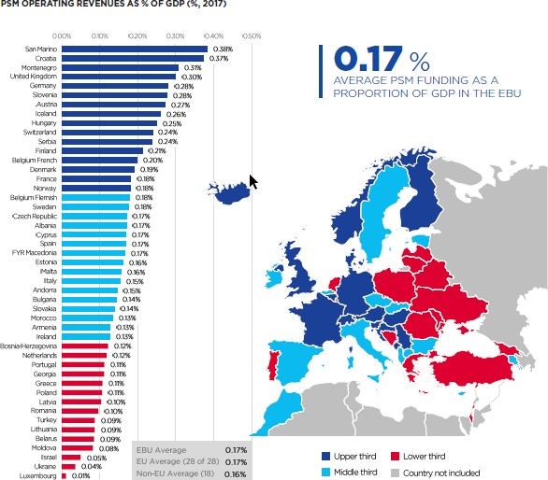
5.attēlā redzami EBU 2017. gada salīdzinošie dati, kas parāda, ka Latvijas sabiedriskie mediji ir starp Eiropas vismazāk finansētajiem medijiem Eiropā.

5.attēls Avots: EBU - Funding of Public Service Media, 2017

Saskaņā ar EBU 2017. gada datiem sabiedrisko mediju finansējums bija vidēji 3 EUR mēnesī uz vienu iedzīvotāju, Latvijā tie bija 0,9 EUR jeb trīs reizes mazāk.
Vidējā termiņā LTV gada budžeta apjomam būtu jāpieaug līdz ES vidējam rādītājam, kas LTV būtu 0,17% no IKP jeb vismaz ~30 – 35 miljoni EUR gadā. Atbilstoši MK apstiprinātajām Latvijas mediju politikas pamatnostādnēm 2016.–2020.gadam Latvijas sabiedrisko mediju (LTV un LR) gada budžetam ilgtermiņā bija jāsasniedz 0,2% no IKP (2016. gadā tas bija 0,11%, mērķis bija 0,15% 2018. gadā un 0,19% 2019. gadā), taču šī definētā mediju finansējuma politika valsts pārvaldē konsekventi netiek īstenota. Ilgtermiņā nozares vadībai sadarbojoties ar sabiedriskajiem medijiem ir jāizvērtē veidi, kā Latvijā ieviest neatkarīgu, stabilu un prognozējamu sabiedrisko mediju finansēšanas maksājuma algoritmu. Sekmīgai sabiedriskā medija finansēšanas algoritma ieviešanai ir jāievēro vairāki finansējuma pārvaldības principi: konsekventums, stabilitāte, adekvātums, politiskā neatkarība, taisnīgums un tiesiskums, pamatotība, caurspīdīgums un saprotama uzskaite.
LTV finanšu pārvaldības mērķos neietilpst peļņas maksimizēšanas uzdevumi. Finanšu plāna un tā izpildes pamata uzdevums ir nodrošināt pietiekamu finanšu stabilitāti, maksātspēju, atbilstošu likviditāti un darbības prognozējamību.
LTV darbojas atbilstoši ES Audiovizuālo mediju pakalpojumu direktīvai un EBU vadlīnijām. 2009. gadā Eiropas Komisija izdeva paziņojumu Nr. 2009/C 257/01 par valsts atbalsta noteikumu piemērošanu sabiedriskajai apraidei, kura 72. punktā ir noteikts, ka sabiedrisko pakalpojumu raidorganizācijas bieži vien nav orientētas uz peļņu un gadījumos, ja tiek gūta samērīga peļņa, to nav pamata iekļaut kompensācijā par sabiedrisko pakalpojumu izpildi.
Savukārt EK paziņojuma 73. punktā ir teikts, ka raidorganizācijām būtu vēlams uzturēt 10% gada budžeta rezerves, lai novērstu izmaksu un ienākumu svārstību riskus.
Pēc izejas no reklāmas tirgus, saņemot nepieciešamo finansējumu, LTV plāno strādāt ar pozitīvu rezultātu, taču peļņas gadījumā nav plānots maksāt dividendes. Stratēģijas darbības periodā gūto nesadalīto peļņu LTV ieguldīs uzņēmuma attīstībā.

LTV finanšu plānošanu un kontroli īsteno:
- darbības rezultātus kontrolējot ar tiešās naudas plūsmas metodes rīku (mērķdotāciju un vispārīgo dotāciju izlietojuma naudas plūsmas kontrole);
- darbības rezultātus kontrolējot ar vispārpieņemto vadības atskaišu un gada pārskatu starpniecību, kas sagatavoti atbilstoši apgrozījuma izmaksu metodei.

Plānojot LTV budžetu vidējā termiņā, jārēķinās ar šādiem finanšu riskiem:
- grūti prognozējami starptautisko pārraižu licenču inflācijas riski, kas nemainīga satura izveides budžeta gadījumā būtiski ietekmē raidījumu tematisko sadalījumu;
- sarežģīti prognozējami liela apjoma publisko iepirkumu rezultāti nereti piespiež LTV vai nu atteikties no tehnoloģiskās attīstības projekta realizēšanas, vai būtiski koriģēt iepriekš apstiprināto plānu īstenošanu, samazinot citiem operatīvās darbības un ieguldījumiem piešķirtā finansējuma apjomus;
- satura izveides procesa specifika bieži paredz liela apjoma tūlītēju investīciju izmantošanu gadījumos, ja pastāv nepieciešamība veikt kardinālu satura izveides veiktspējas uzlabošanu vai pat atjaunošanu;
- neveicot sistemātisku salīdzinoši liela apjoma ilgtermiņa aktīvu atjaunošanu, LTV var izjust un jau izjūt biežus darbības pārtraukumu draudus, kas rezultējas vēl lielāka apjoma finanšu resursu nepieciešamībā vēlāk (VK 2018. gada atzinums par kapitālieguldījumu apjomu dubultošanu).

5. Vides faktoru analīze.

5.1. Iekšējie faktori.

Pārvaldības un darbības modelis
LTV tiek pārvaldīta trīs līmeņos: stratēģiski (Padome un LTV valde), taktiski (LTV valde un 1. līmeņa LTV struktūrvienību vadītāji) un operatīvi (LTV visu struktūrvienību vadītāji). Padome kā LTV kapitāla daļu turētājs pilda dalībnieku sapulces funkcijas. Atbilstoši Publiskas personas kapitāla daļu un kapitālsabiedrību pārvaldības likuma 65. panta 1. daļai LTV pārvaldi īsteno dalībnieku sapulce (Padome) un valde. Ar valdes locekļiem atbilstoši iepriekš minētā likuma 79.panta 5.daļai Padome slēdz pilnvarojuma līgumus, un atbilstoši 80. pantam valde ir LTV izpildinstitūcija, kas kopīgi vada un pārstāv sabiedrību. Saskaņā ar 2019. gada dalībnieku sapulces lēmumu, LTV valde sastāv no kapitāla daļu turētāja iecelta viena valdes locekļa, kam ir noteiktas pārraudzības un atbildības jomas. Valde var iecelt prokūristus, un 2019. gadā tika iecelts prokūrists satura pārvaldības jomā. Ņemot vērā paredzamās apjomīgās LTV darbības izmaiņas pēc iziešanas no reklāmas tirgus, vidējā termiņā LTV būtu nepieciešams valdi paplašināt līdz trīs cilvēku sastāvam.
LTV pārvaldībā tiek izmantota korporatīvās pārvaldības labā prakse šādās jomās:
  - LTV vidēja termiņa darbības stratēģija (mērķi, uzdevumi, KPI, aktivitātes);

  - Vadības un funkcionālais atbildību dalījums (valde, struktūru vadība, vadošie speciālisti);

  - Satura vienību un kanālu plānošana (sabiedriskais pasūtījums, redakciju plāni);

  - Finanšu plānošanas un izpildes kontroles sistēma;

  - Korporatīvā politika dažādās jomās (ētika, korporatīvā sociālā atbildība, sponsorēšana, risku vadība, iepirkumi, komunikācijas un informācijas pārvaldība, sadarbības partneri);
  - Personāla profesionālās pilnveides politika (vadības kompetences, darba izpilde, atalgojuma principi).

Lai nodrošinātu izvirzīto mērķu un KPI sasniegšanu un efektīvu organizācijas darbību, valde apstiprina LTV organizatorisko struktūru, nosakot struktūrvienības un amatus, to pakļautību, atbildības jomas, kā arī veicamās funkcijas un uzdevumus.
LTV organizatoriskā struktūra tiek veidota, balstoties uz šādiem būtiskiem apakš procesiem un funkcijām: vadība; satura plānošana, kanālu vadība; satura izveides redakcijas; neatkarīgs ziņu dienests; tehniskais dienests; atbalsta funkcijas (juristi, grāmatvedība, komunikācija un mārketings). LTV aktuālā struktūra atrodama: https://ltv.lsm.lv/lv/par-ltv/struktura/
LTV lēmumu pieņemšanas process ir strukturēts un plānveidā vadīts atbilstoši izskatāmā jautājuma būtībai.

 | Izskatāmo jautājumu loks
1. Dalībnieku  sapulces | Dalībnieku (Padomes) sapulces nodrošina LTV darbību, un to kompetencē ir jautājumi par LTV ikgadējā sabiedriskā pasūtījuma izstrādi (satura virzieni, apjomi, finansējums), LTV gada budžeta gada pārskata apstiprināšanu, peļņas izlietošanu, valdes ievēlēšanu/atsaukšanu un atlīdzības noteikšanu, prasības celšanu pret valdes locekli, statūtu apstiprināšanu (grozīšanu), pamatkapitāla palielināšanu/samazināšanu, LTV darbības reorganizāciju, LTV vidējā termiņa stratēģijas apstiprināšanu utt.
2. Valdes sēdes | Valde pārstāv un vada visu LTV darbību. Tās kompetencē ir izstrādāt un sagatavot Padomei uz apstiprināšanu LTV vidējā termiņa darbības stratēģiju, LTV sabiedriskā pasūtījuma portfeli, gada pārskatu un priekšlikumus peļņas izlietošanai; iesniegt Padomei uz apstiprināšanu gada budžetu, darba plānu un vadīt saimniecisko darbību apstiprinātās stratēģijas, budžeta un darba plāna ietvaros; pārvaldīt LTV mantu un rīkoties ar tās resursiem atbilstoši normatīvajiem aktiem, LTV statūtiem, valdes, akcionāra lēmumiem un citiem dokumentiem; apstiprināt organizatorisko struktūru un lemt par LTV personāla vadības jautājumiem; pildīt normatīvajos aktos, LTV valdes reglamentā noteiktos pienākumus.
3. Iepirkumu  komisija | Pieņem lēmumus par iepirkuma procedūras organizēšanu, dokumentācijas apstiprināšanu, kā arī atbilstošākā piegādātāja un piedāvājuma izvēli (atbilstoši Publisko Iepirkumu Likumam).
4. Satura vērtēšanas padome | Izvērtē un pieņem lēmumus par satura un raidījumu profesionālo kvalitāti. Pieņem lēmumus par jauno satura projektu konkursu izsludināšanu, finansējuma sadali starp dažādām redakcijām. Izskata LTV Ētikas un rīcības kodeksa pārkāpumus.
5. Sponsorēšanas padome | Pieņem lēmumus par LTV atbalstu sociālajām kampaņām un sabiedrības atbalsta aktivitātēm.
6. LSM.lv padome | Veido LTV un LR valdes, definē LSM un citu kopīgo interneta plaformu un kanālu attīstības ilgtermiņa un īstermiņa mērķus, galvenos uzdevumus un veic to kontroli. Kārtība definēta LTV un LR līgumā par LSM.lv nodrošināšanu.
7. LTV ētikas  padome | Koleģiāla institūcija, kas izskata LTV darbinieku Rīcības un ētikas kodeksa pārkāpumus.

Personālvadības politika
LTV personālpolitikas centrā ir LTV darbinieks, kuru raksturo profesionalitāte (radošs, veido augstas kvalitātes konkurētspējīgas satura vienības, vērsts uz izaugsmi), atbildība (atbildīgs un godīgs, kalpo sabiedrībai), neatkarība (rīkojas atklāti, ieklausās citu viedoklī, ar stingru mugurkaulu).
2019. gada beigās LTV nodarbināja 477 darbiniekus, tostarp 49 darbinieki administrācijā un vadībā, 181 radošās jomas speciālisti, tostarp žurnālisti, un 247 tehniskās jomas speciālisti.
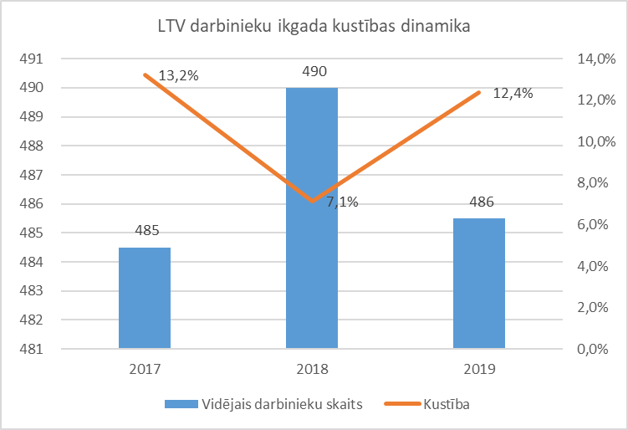
5. attēls, LTV darbinieku skaita izmaiņas.

Darbinieku struktūra gan pēc vecuma, gan dzimuma ir samērā sabalansēta. LTV darbinieku dalījums pēc vecuma un dzimuma neuzrāda būtiskas dzimuma nevienlīdzības pazīmes. Jāatzīmē, ka sieviešu īpatsvars būtiski dominē pirmā līmeņa vadītāju/direktoru grupā.

6.attēls ar LTV darbinieku dalījumu pēc dzimuma un vecuma.

  - attēls, LTV darbinieku dalījums pēc dzimuma, vecuma, darba stāža.

Būtiski ir atzīmēt izteikto darbinieku skaitu, kam darba stāža laiks LTV pārsniedz 20 gadus. Tas norāda uz augstu lojalitātes pakāpi uzņēmumā. Vienlaicīgi arvien izteiktāka ir jauno darbinieku ienākšana uzņēmumā (darba stāžs mazāks par pieciem gadiem).
Tā kā uzņēmums līdz šim ir strādājis finanšu resursu deficīta apstākļos, kas novedis pie būtiskas atpalicības tehnoloģiju jomā, būtisks izaicinājums ir personāla kvalifikācijas līmeņa celšana atbilstoši prasībām, kādas nepieciešamas mūsdienu tehnoloģisko risinājumu apkalpošanas nodrošināšanai.
Esošais LTV darbinieku skaits ir optimāls, taču tuvākajos trīs gados plānotas būtiskas strukturālas izmaiņas, kas galvenokārt skars struktūrvienības, kas tieši iesaistītas digitālā satura izveidē, proti, pieaugs šajās struktūrās nodarbināto cilvēku skaits.
Ja, izejot no reklāmas tirgus, LTV tiks piešķirta kompensācija pilnā apmērā, kas nozīmē arī papildu jauna oriģinālsatura ražošanu, darbinieku skaits vidējā termiņā varētu pieaugt nebūtiski - par ne vairāk kā 2-3% gadā:

Gads | Vidējais darbinieku skaits | Izmaiņas pret iepriekšējo gadu, skaits/%
2020. | 486 | +/- 0
2021. | 496 | + 10/+2%
2022. | 506 | + 10/+2%

Nepilnas kompensācijas gadījumā darbinieku skaitu nav plānots palielināt.
LTV personālvadības jomā fokusējas uz šādiem uzdevumiem:
- piesaistīt augstas kvalifikācijas, konkurētspējīgus nozares žurnālistus un multimediju speciālistus.
Lai šo uzdevumu realizētu, LTV turpinās pilnveidot atalgojuma un motivācijas sistēmu un personāla atlases un piesaistes taktikas.
- veicināt darbinieku multimediju kompetenču un kvalifikācijas paaugstināšanu:
LTV darbiniekiem reizi gadā tiks nodrošināta iespēja piedalīties vismaz vienās mācībās vai profesionālajā seminārā šādās jomās:
- vispārējā vadītāju profesionālās kompetences stiprināšana;
- TV tehnoloģiju profesionālās kompetences;
- multimediju satura plānošana/izveide/izplatīšana, grafiskais dizains.
- kritisko TV kompetenču aizvietošana, kas var rasties darbaspēka novecošanas un jaunu satura izplatības kanālu veidošanās dēļ (VoD, SvoD platformas)
LTV attīstīs šādas kritiskās kompetences: interneta satura izveides, izplatīšanas, reklamēšanas vadība un koordinācija, TV satura plānošana internetā, tā integrēšana kopējā satura izveides procesā, tehnisko
dienestu vadība, interneta tehnoloģiju kompetence, ētera un satura izveides procesu nodrošināšanas kompetence un satura grafiskās izveides kompetence.
- piederības veidošana, nodrošinot darbinieku ilgtspējīgu iesaistīšanos organizācijas attīstībā
Darba vides, apstākļu un darba rīku nodrošinājums atbilstoši multimediju attīstībai LTV personālvadības politikas dokumenti atrodami: https://ltv.lsm.lv/lv/igtspejiga-attistiba/

Tehnoloģijas un aktīvi
LTV Tehnoloģiskais parks, kas nepieciešams pamatuzdevumu veikšanai, ir novecojis: 37% tehnoloģiju un pilnībā nolietotas (2019. gada beigās iekārtu iegādes vērtība bija ap 11 miljoni eiro, atlikusī vērtība 1257 eiro jeb 0%). LTV tehnoloģiskā parka novecošana ir klajā pretstatā mediju audio vizuālo tehnoloģiju straujai attīstībai.
Latvija būtiski atpaliek no citu Baltijas valstu tehnoloģiskās attīstības TV sektorā, tā joprojām nespēj nodrošināt pilna cikla satura izveidi augstas izšķirtspējas jeb HD kvalitātē. Tehnoloģiju un infrastruktūras pamatlīdzekļu atjaunošanu līdz šim nav izdevies realizēt plānveidīgi, jo finansējuma pieejamība šajā jomā bijusi nevienmērīga un neprognozējama. Ārkārtas situācijas tehnoloģiskā veiktspēja tikusi nodrošināta no budžeta programmas līdzekļi neparedzētiem gadījumiem.
LTV ir sagatavojusi investīciju plānu – tehnoloģiju pozīciju, laika un izmaksu plānu pārejai uz 100% video satura izveides, uzglabāšanas un pārraides kvalitāti HD standartā. Turpinājumā (11. attēlā) redzami LTV tehnoloģiju posmi, kuros nepieciešamas investīcijas pārejai uz HD.)
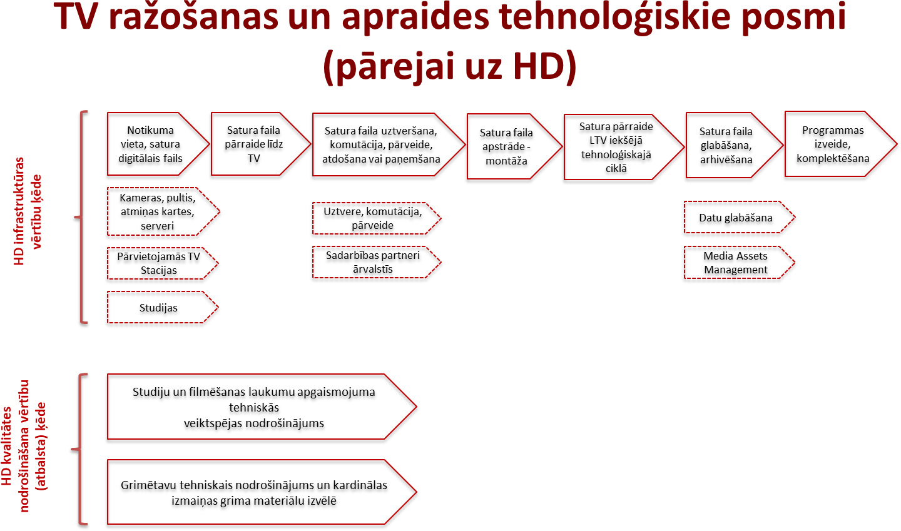
  - attēls Avots: LTV ražošanas pārejas no SD un HD plāns
Kopējās investīcijas LTV pārejai uz HD TV formātu laikā no 2018. līdz 2023. gadam bija paredzētas 14,93 miljoni eiro, taču ņemot vērā plāna realizācijas kavēšanos finansējuma trūkuma dēļ, projekts kopumā sadārdzinājies par nepilnu miljonu eiro jeb 6,5%. Tabulā apkopoti precizētie investīciju plāna dati:.

Pozīcija | Kopā (EUR) | 2018 fakts | 2019 fakts | 2020 prognoze | 2021 plāns | 2022 plāns | 2023 plāns
Mazā PTS iegāde (PTS Daugava vietā) | 1 900 000 |  |  |  |  | 1 900 000
Vienotās režijas 1, 2.un 3. kārtas | 4 160 000 | 1 450 000 | - | - | 2 005 000 | 705 000
Programmu izlaides kompleksa (PIK) nomaiņa | 1 861 662 |  |  | 1 861 662
Aparātu centrāles (AC) pārbūve (pāreja uz HD) | 220 000 |  |  |  | 110 000 | 110 000
2 gab. Ziņu ražošanas kameru nomaiņa | 52 000 |  |  | 52 000
Aparatūras,kas nodrošina signāla straumēšanu internetā papildināšana | 103 000 |  |  | 30 000 | 73 000
Raidošās satelītu zemes stacijas pārbūve(koderu,modulatoru,jaudas pastiprinātāju nomaiņa) | 120 000 |  |  |  |  |  | 120 000
Iekšējā datortīkla veiktspējas palielināšana(tehnoloģiskais tīkls) | 600 000 |  |  |  | 200 000 | 200 000 | 200 000
MAM sistēmas ieviešana LTV | 660 000 |  |  |  | 10 000 | 390 000 | 260 000
Datu krātuvju apjoma palielināšana(ietver gan operatīvo ražošanu gan arhīvu) | 440 000 |  |  | 140 000 | 110 000 | 110 000 | 80 000
Studiju gaismu un to infrastruktūras atjaunošana | 1 040 000 |  |  |  | 360 000 | 360 000 | 320 000
Grimētavu aprīkojuma atjaunošana | 40 000 |  |  |  |  | 20 000 | 20 000
12-16 kameru PTS- pašreizējās PTS Abava nomaiņa | 4 700 000 |  |  |  |  |  | 4 700 000
Kopā | 15 896 662 | 1 450 000 | - | 2 083 662 | 2 868 000 | 3 795 000 | 5 700 000

2020. gadā nomainot Programmu izlaides kompleksu (PIK), LTV sākot ar 2021. gadu spēs nodrošināt saturu augstas izšķirtspējas (HD) kvalitātē. Taču vienlaikus jāturpina arī studiju modernizācija.
LTV satura izveides vajadzībām ir pieejamas 9 studijas. Ekspluatācijā esošais studiju aprīkojums ražots pirms 2003. gada. Tas ir morāli un fiziski novecojis, daudzu ražošanas procesa tehnoloģisko mezglu remonts nav iespējams neesošu rezerves daļu dēļ. 2017. gadā LTV sāka studiju režiju, vienotas aparatūras kompleksa izveides projektu, pirmās kārtas ietvaros izveidojot kompleksa pamata infrastruktūru (telpu remonts un labiekārtošana), nodrošinot savienojumu ar LTV 2. studiju, kā arī rezerves savienojumu ar LTV 3. studiju. Lai pabeigtu studiju modernizāciju un pāreju uz HD formātu, nepieciešamas vēl investīcijas 2,8 miljonu eiro apmērā, lai tostarp iegādatos video, audio pultis un aprīkojumus, kā arī lai pilnībā nomainītu studijās esošās 11 nolietotas videkameras (3 HD un 8 SD) - nepieciešams iegādāties 10 HD formāta studiju video kameras un 3 HD formāta robotkameras aptuveni 1,3 miljonu eiro vērtībā.
Šobrīd LTV ikdienas darbā jāņem vērā, ka SD iekārtu ražotāji un piegādātāji pakāpeniski atsakās no SD formātu uzturēšanas, līdz ar to SD iekārtu remonti kļūst dārgāki un drīz būs neiespējami. Jau šodien TV operatoru pakās citi Latvijas TV kanāli ir pieejami HD kvalitātē, līdz ar to LTV var sākt zaudēt auditorijas, jo TV bilde SD kvalitātes formātā modernajos augstas izšķirtspējas (SmartTV) ekrānos nav vizuāli baudāma.
Jāņem vērā, ka Latvijas elektronisko sakaru nozarē saistībā ar 5G ieviešanu ir plānotas izmaiņas 700 MHz frekvenču sadalījumā un DVB-T tīkla apraides attīstībā, kur Satiksmes Ministrijai un NEPLP ir jāpieņem lēmums par turpmāko DVB-T apraides modeli, tostarp par SD un HD kanālu skaitu no 2022. gada. LTV ir vairākas alternatīvas: LTV1 un LTV7 pāreja uz HD apraides kvalitāti DVB-T tīklā, vai tikai LTV1 pāreja HD DVB-T un citos TV tīklos, bet LTV7 pāreja uz HD vienīgi fiksētajos TV tīklos. Scenāriji ir atkarīgi no politiskajiem un sakaru nozares regulatoru lēmumiem, jāņem arī vērā DVB-T esošo skatītāju TV modemu HD veiktspēja.
Jebkurā no HD apraides scenārijiem LTV būs jāturpina finansējuma nodrošināšana IKT platformās, jo video satura fiksēšana un uzglabāšana notiks HD kvalitātē; lai nodrošinātu satura apraidi multimediju platformās, ir nepieciešami būtiski ilgtermiņa ieguldījumi modernā satura vadības sistēmas (MAM) datu apstrādes instrumentā (multikanālu un multiformātu digitālā satura pārvaldības sistēmas, input, storage, satura pārvaldība, playout), kas nozīmē, ka visa TV un WEB satura ielāde, uzglabāšana un apraide būtu automatizēta no vienas centralizētas sistēmas, būtiski palielinot operatīvo efektivitāti un satura pieejamības kvalitāti.

Ēkas apsaimniekošana
LTV pieder ēka Zaķusalas krastmalā 33, Rīgā, kas atrodas uz VAS “Valsts nekustamie īpašumi” īpašumā esoša zemes gabala, kuru LTV no īpašnieka iznomā. LTV ēka ir nodota ekspluatācijā 1988. gadā. Ēkas funkcionālā veiktspēja un resursu izmantojamības efektivitāte neatbilst moderna sabiedriskā medija vajadzībām. No ēkas kopējās telpām (~36 000 m2) LTV savām vajadzībām izmanto aptuveni 90% (~32 400 m2). No 20 stāviem LTV savām vajadzībām aizņem 7 stāvus.
Izstrādājot LTV un sabiedriskā medija nākotnes funkcijām atbilstošu jaunu biroju, studiju un palīgtelpu plānojumu, kopējā lietderīgo telpu platība varētu būt ~20 000 m2 līdz 25 000 m2.

LTV ēkas apsaimniekošanas izmaksas 2019. gadā:
komunālie pakalpojumi (elektrība, apkure, atkritumi, ūdens, zemes noma | ~650 tūkstoši eiro
apsaimniekošana (apsardze, tehnoloģisko iekārtu uzturēšana, ēkas un telpu uzturēšana) | ~350 tūkstoši eiro
Kopā | ap 1 miljons eiro
Izmaksas uz 1 m2 | ~2,3 eiro/m2

Šādas ēkas apsaimniekošanas izmaksas ir vērtējamas kā salīdzinoši zemas, jo uzturēšana gadiem notiek pārmērīgas taupības apstākļos.
Daļa izmaksu tiek segtas, LTV daļu no brīvajām telpām piedāvājot biroju nomai. 2019. gadā ieņēmumi no telpu nomas bija 427 649 eiro. Lai nodrošinātu nomas tirgus tendencēm atbilstošas telpas, ēkas infrastruktūrā nepieciešami regulāri kapitālieguldījumi.
2017. gadā AS “Inspecta Latvia” veica ēkas tehnisko apsekošanu, un kopsavilkums liecina, ka ēkas konstrukciju nolietojums ir ~40%, inženierkomunikācijām – ~60% (ūdens piegāde, kanalizācija, apkure, ventilācija, elektroapgāde, ugunsdrošība, lifti), citiem vārdiem sakot, tās ir neapmierinošā stāvoklī. Ēkas nesošo konstrukciju tehniskais stāvoklis vēl ir piemērots tās turpmākai lietošanai ar nosacījumu, ja tiek veikti atjauninājumi. Ir nepieciešama ēkas ārējās fasādes un iekšējās apdares būtiska modernizācija un inženiertīklu rekonstrukcija. Tādējādi tiks nodrošināta ēkas energoefektīva, droša un lietotājiem draudzīga ekspluatāciju. Ja ēka vidējā termiņā netiks pienācīgi atjaunota, var rasties būtiski konstrukciju nestspējas, cilvēku drošības un LTV darbības nepārtrauktības riski.
Ēkas turpmākajai attīstībai ir četri scenāriji:
  - pilna rekonstrukcija,
  - daļēja rekonstrukcija,
  - kritiskās infrastruktūras uzturēšana,
  - esošās ēkas atsavināšana un pārcelšanās uz citām telpām.
Pilnas rekonstrukcijas budžets ir plānojams ~50 milj. EUR apmērā, un tās realizācija jāplāno trīs līdz pieci gadi. Daļēja rekonstrukcija varētu izmaksāt ~20 miljoni EUR, bet kritiskai uzturēšanai tuvāko trīs gadu laikā ir nepieciešami līdz 7,5 miljoni EUR.
Tāpat arī jāņem vērā, ka ēkas pilnas vai daļējas rekonstrukcijas laikā LTV darbība varētu tikt būtiski traucēta. Lai LTV atrastu pagaidu vai jaunas telpas, jāņem vērā LTV TV infrastruktūras darbības specifika (TV studijas, režijas, datu centri, apraide). Ēkas rekonstrukcijas realizācija būs ļoti sarežģīts projekts, un tās plānošanai būtu nepieciešams piesaistīt pieredzējušus attiecīgo jomu profesionāļus.
Ēkas turpmākajai attīstībai ir nepieciešams stratēģisks ilgtermiņa risinājums.
LTV valde uzskata, ka LTV ēkas ilgtermiņa risinājuma izstrādē jāiesaista MK, FM, KM un VNI, kur valsts pārvaldes vadības līmenī būtu jāizvērtē ēkas turpmākie attīstības scenāriji un jāpieņem lēmumi par šādiem jautājumiem:
- ēkas ilgtermiņa izmantošanas funkcijas un potenciālie īrnieki (tostarp LTV);
- ēkas un zemes īpašumtiesību statuss (LTV kā īpašniece, apsaimniekotāja vai īrniece);
- ēkas pilnas vai daļējas rekonstrukcijas apjoms, finansējuma avoti, realizācijas laiks, pušu atbildība.
Atbilstoši šiem lēmumiem ir iespējams uzsākt kvalitatīvu ēkas ilgtermiņa attīstības un rekonstrukcijas komerciālā un tehniskā projekta izstrādi. Ņemot vērā LTV nākotnes telpu vajadzības un ēkas rekonstrukcijas apjomīgo budžetu, LTV ar savā rīcībā esošo finanšu resursu līdzekļiem šādu apjomīgu nekustamā īpašuma attīstības projektu nespēs īstenot.
Ēkas rekonstrukcijas projekts ir jāsāk ar iesaistīto valsts pārvaldes institūciju atbildības noteikšanu, ēkas un teritorijas attīstības scenāriju izstrādi, ēkas rekonstrukcijas tehnisko scenāriju izstrādi, pilnas vai daļējas rekonstrukcijas tehnisko projektu, būves rekonstrukcijas budžeta, laika plānu un finansējuma modeli un avotiem, piemēram, valsts speciālās dotācijas, aizņēmums valsts kasē vai kredītiestādēs, PPP (publiskā privātā partnerība) modelis vai ES līdzfinansējuma programmu 2021.–2027. gada ietvaros. Ņemot vērā ES fondu pārtraukumu, 2020.–2021. gads ir piemērotākais laiks, lai izstrādātu ēkas daļējas vai pilnas rekonstrukcijas būvprojektu un pretendētu uz ES fondiem energoefektivitātes uzlabojumu programmās pēc 2021. gada. Ēkas rekonstrukcijas projekta realizācijas laikā pastāv iespēja, ka LTV, būtu jāatrod papildus pagaidu telpas.
Plānojot telpu rekonstrukciju, jāņem vērā, ka LTV plāno vidējā termiņā modernizēt tehnoloģisko infrastruktūru, kas nozīmē, ka efektīvāk būtu ar HD satura izveidi, uzglabāšanu un apraidi saistīto jauno IKT infrastruktūru uzstādīt jau renovētās telpās. 9. attēlā redzams ēkas kritiskās infrastruktūras elementu atjaunošanas pārskats dalījumā pēc prioritātēm, nepieciešamā laika apjoma un sasniedzamajiem mērķiem.

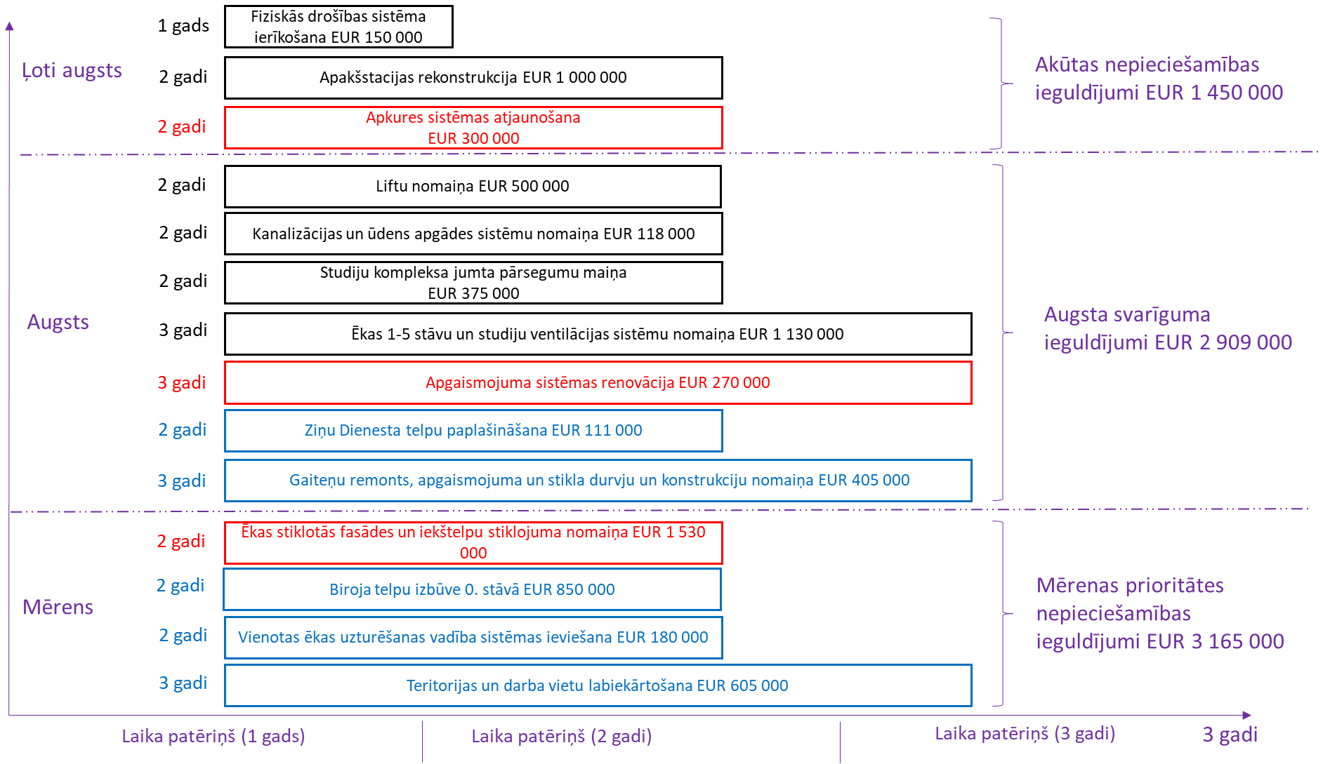
  - attēls Avots: LTV ēkas uzturēšanai nepieciešamie kapitālieguldījumi
LTV ēkas rekonstrukcijas būvprojekta izstrādes izmaksas ir jālēš ~5% no kopējā rekonstrukcijas budžeta. Kā alternatīvs scenārijs tiek vērtēta jaunas ēkas būvniecība abiem sabiedriskajiem medijiem. Tādā gadījumā esošā ēka varētu tikt atsavināta.

Ēkas SVID analīze
Stiprās puses | Vājās puses
Veiksmīga ģeogrāfiskās atrašanās vieta – ātra iespēja gan izmantojot divu veidu sabiedrisko transportu (autobuss, trolejbuss), gan citādi nokļūt uz jebkuru pilsēta punktu  Ērtas auto bezmaksas stāvvietas iespējas klientiem  Konkurētspējīgs telpu nomas izmaksu piedāvājums  Bezmaksas auto stāvvietas iespējas darbiniekiem un nomniekiem  Labas iespējas pelnīt ar reklāmas pakalpojumiem uz ēkas jumta, fasādes  Ēkai ir būtiska tirgus vērtība | Morāli un tehnoloģiski novecojis infrastruktūras aprīkojums  Ēkas infrastruktūra nenodrošina energoefektīvu enerģijas patēriņu  Augsta atkarība no novecojušo tehnoloģiju darbības uzturētājiem  Vājas iespējas panākt būtisku papildus finansējumu ēkas modernizēšanai  Maza cilvēku caurplūde apdraud ēdināšanas uzņēmumu interesi par telpu nomu  Ir telpu vienības, kuras ir jāpārbauda, jāuzlabo un jānodrošina to atbilstība darba drošības un citām normatīvo aktu prasībām pirms katra pasākumu norises vai filmēšanas  Nepietiekoša iekšējā kapacitāte nodrošināt vērienīgus ēkas atjaunošanas projektus  Nepilnīga fiziskās drošības sistēma  Nekustamā īpašuma apsaimniekošana nav LTV pamatfunkcija un prioritāte
Iespējas | Draudi
Salīdzinoši laba biroja telpu nomnieku interese par nomas iespējām  Iespējas pelnīt ar reklāmas pakalpojumiem uz ēkas jumta  Potenciāli liela investoru interese ēkas pārdošanas gadījumā | Pieaugošās energoresursu cenas rada papildus operatīvās darbības izmaksu spiedienu  Morāli novecojušo atslēgas mezglu atjaunošana kļūst arvien apgrūtinošāka un/vai dārgāka izzūdošo kompetenču un rezerves daļu deficīta dēļ  Neatgriezenisks ēkas uzturēšanas funkciju nodrošinošo atslēgas mezglu darbības atteikums rada augstus darbības nepārtrauktības riskus  Pasliktinoties ēkas spējai pildīt biroja telpu funkciju, radīsies nomas ieņēmumu krituma draudi  Pasliktinoties ēkas funkcionālajam spējām var tikt apdraudēta atsevišķu raidījumu izveide  Nesankcionēta piekļuve apdraud LTV un īrnieku īpašumu, darbinieku drošību, kā arī var būtiski ietekmēt LTV darbības nepārtrauktības nodrošinošos faktorus  Negatīva ar ēku saistīta publiska informācija grauj LTV publisko tēlu un organizācijas vērtību

Lai nodrošinātu sabiedriskā pasūtījuma izpildi un LTV ēkas nomnieku vajadzības, ka arī ņemot vērā lēmumu par jaunas ēkas būvniecību, LTV turpinās uzturēt ēku atbilstoši definētajam ēkas apsaimniekošanas plānam un pieejamajam ikgadējam budžetam (skatīt ēkas apsaimniekošanas budžetu 8. pielikumā).

Kritiskās infrastruktūras objekta prasību nodrošinājums
LTV ēka ir kvalificēta kā valsts līmeņa svarīga kritiskā infrastruktūras kopuma sastāvdaļa, kuras darbības spēju samazināšana apgrūtina valsts pārvaldīšanu un apdraud sabiedrības un valsts drošību. Valsts civilās aizsardzības plānā LTV ir noteiktas veicamās darbības iedzīvotāju apziņošanai un informēšanai militāra apdraudējuma un kara gadījumā. 2019. gada oktobrī Valsts drošības dienests ir definējis LTV infrastruktūras elementus, kuros ir nepieciešami uzlabojumi, piemēram, videonovērošanas sistēma, telpu piekļuves sistēma, tehnisko mezglu signalizācijas sistēma, rezerves elektro pievadi un avoti, ārdurvis, apgaismojums, ārējais žogs un apsardzes pakalpojumu kvalitātes līmenis. Šo uzlabojumu realizācijai nepieciešamie kapitālieguldījumi ir iekļauti LTV ēkas kapitālieguldījumu plāna 2020.–2022. gadam prognozēs (pielikums nr 3.). Kopumā 3 gados nepieciešamie ieguldījumi veido 8,435 miljoni eiro.

5.2. Ārējie faktori.

Valsts politika un normatīvie akti
Valsts politiku jomās, kurās darbojas LTV, pamatā nosaka:
  - KM Mediju politikas pamatnostādnes 2016.–2020. gadam;
  - 12.04.2018 NEPLP izstrādātā EPLL nozares attīstības nacionālai stratēģijai 2018.–2022.gadam;
  - Vispārējo stratēģisko mērķu noteikšanas vadlīnijām1 valsts līdzdalībai kapitālsabiedrībā;
  - Valsts kapitālsabiedrību vidēja termiņa darbības stratēģijas izstrādes vadlīnijām;
  - Likums par valsts budžetu;
Galvenie tiesību akti, kas nosaka LTV funkcijas:
  - Elektronisko plašsaziņas līdzekļu likums (EPLL);
  - Valsts pārvaldes iekārtas likuma 88.pants;
  - Publiskas personas kapitāla daļu un kapitālsabiedrību pārvaldības likuma 57.pants;
  - MK 22.12.2015. noteikumiem Nr.806 „Kārtība, kādā valsts kapitālsabiedrības un publiski privātās kapitālsabiedrības, kurās valsts ir dalībnieks (akcionārs), prognozē un nosaka dividendēs izmaksājamo peļņas daļu un veic maksājumus valsts budžetā par valsts kapitāla izmantošanu”;
  - MK 09.02.2016. noteikumiem Nr.95 „Kārtība, kādā tiek vērtēti darbības rezultāti un finanšu rādītāji kapitālsabiedrībai, kurā valstij ir izšķirošā ietekme”.

Mediju vide, konkurence
Latvijas un starptautiskā mediju vide atrodas nepārtrauktā pārmaiņu procesā, kurām viens no
spēcīgākajiem dzinējspēkiem ir tehnoloģiju attīstība un tās radītās iespējas mainīt satura patēriņa paradumus. Pēdējos gados mainījusies mediju loma un nozīme sabiedrībā kopumā. Medijiem jāspēj pielāgoties izmaiņām, tostarp rēķinoties, ka auditoriju iespējams palielināt uz interneta platformu rēķina. Konkurence mediju vidē kopumā saasinās arī par iespēju pārraidīt reklāmu, kas pagaidām vēl ir to galvenais ieņēmumu avots. Taču reklāmas ieņēmumiem mazinoties, mediji domā par alternatīviem risinājumiem, starp kuriem parādās piedāvājums klientiem maksāt par kvalitatīvu saturu vai par saturu bez reklāmām. Komerciālajiem medijiem sabiedriski nozīmīga satura veidošanai pieejams arī valsts budžeta finansējums, taču šie sabiedriskā pasūtījuma apjomi ir salīdzinoši nelieli.
Ekonomiskās un demogrāfiskās izmaiņas
  - Latvijas ekonomika pēdējos gados pieaug, palielinās iedzīvotāju vidējie ienākumi, uzlabojas dzīves kvalitāte un labklājība.
  - Reklāmas nozares kopējais apgrozījums mazinās, 2019. gadā kopumā par 4%:

  - Attēls, avots: Reklāmas asociācijas dati

  - Latvijas iedzīvotāju skaits turpina samazināties, sabiedrība noveco.

Tehnoloģijas
  - Pieaug mobilā interneta pieejamība un patēriņa apjomi (5G, Wi-Fi, viedās planšetes, SmartTV).
  - Iespēja skatīties TV saturu ar laika nobīdi vai arhīvā interneta un viedtelevīziju platformās.
  - Pieaug video skatījumi pēc pieprasījuma, ar laika nobīdi (Video on Demand, Time Shifted, OTT).

Skatīšanās paradumu maiņa
  - Samazinās lineārās TV skatīšanās laika daļa un auditorijas – kopš 2015.gada auditorija samazinājusies par 28% un 2019. gadā bija vidēji 160 tūkstoši skatītāju dienā.
  - Mediji tiek lietoti jebkurā laikā un vietā, viena persona arvien biežāk savu mediju patēriņam izmanto vairākas ierīces.
  - Pieaug mediju patēriņa fragmentācija un individualizācija.
  - Pieaug interneta lietošanas intensitāte, auditorijas jaunākā daļa bieži lieto tikai interneta medijus, pie tam, lielos apjomos.
  - Interneta videoformāti ir īsāki salīdzinājumā ar lineāro TV.
  - Pieaug mediju konkurence (TV kanāli konkurē ar interneta un sociālo tīklu platformām).

Konkurence
  - Pieaug TV video tehniskā kvalitāte (Eiropas un Baltijas lielākie TV kanāli, TV3, TV360 pārgājuši uz HD, tiek plānots 4K, testē 8K).
  - Komercmediji attīsta šauru auditoriju nišu TV kanālus un interneta platformas (piemēram, skaties.lv, Helio, Straume, Megogo, TVDom).
  - TV operatori ievieš jaunus maksājumu modeļus (abonentmaksas, maksājumi par skatījumu, jauni interneta reklāmas pakalpojumi), kas dod papildus resursu ieguldīšanas iespējas TV saturā, kvalitātē, satura izveides procesu efektivitātē un automatizācijā.
  - Sabiedrisko mediju konkurenti tiktāl, cik tas attiecas uz auditorijas piesaisti, ir un būs komerctelevīzijas, fiksēto un mobilo interneta un TV platformu operatori, globālie interneta mediju koncerni (piemēram, Apple, Amazon, Alphabet, Facebook, Netflix, Hulu).
  - LTV attīstību vidējā termiņā var ietekmēt TET, LMT un LVRTC nākotnes attīstības scenāriji.
  - Komercmediji sekmīgi konkurē sabiedriskos medijus sporta un izklaides satura jomās, atņemot tiem būtisku skatīšanās laika daļu.

LTV viens no galvenajiem konkurentiem ir arī Latvijas komerctirgū kopumā lielākais spēlētājs - starptautiskiem investoriem piederošās grupas All Media Latvia programma TV3, kam ir arī savs ziņu dienests. 2019. gadā uzņēmuma kopējais neto apgrozījums, kurā lielāko daļu veido reklāmas ieņēmumi, sasniedza 24,25 miljonus eiro un peļņu 1,25 miljoni eiro.
TV3 veltītais skatīšanās laiks bija 9,5%, nedaudz atpaliekot no LTV. 2019. gada nogalē
All Media Latvia veica savu TV kanālu portfeļa pārpozicionēšanu un zīmola maiņu, kā rezultātā skatītājiem vairs netiek piedāvāts TV kanāla Latvijas neatkarīgā televīzija (LNT) zīmola veidots saturs, tostarp likvidēts spēcīgs ziņu dienests.
Kopumā Latvijas mediju tirgū darbojas vairākas nacionālā, reģionālā un vietējās nozīmes televīzijas, kuru kopējais apgrozījums 2019. gadā pārsniedza 30 miljonus eiro.
Tostarp bezmaksas apraidē darbojas trīs komerciālās televīzijas, taču to skatīšanai veltītais laiks ir neliels.

Līdzvērtīgi uzņēmumi
Latvijā sabiedrisko mediju funkciju pilda divas kapitālsabiedrības: LTV un valsts SIA “Latvijas Radio”. Tuvākajās kaimiņvalstīs - Lietuvā un Igaunijā- jau ilgāku laika posmu pastāv viens sabiedriskais medijs, kas pilnībā nodrošina satura izveidi TV, radio un digitālo risinājumu platformās. Turklāt abi mediji vairākus gadus negūst ieņēmumus komercreklāmu tirgū – tos gandrīz pilnībā dotē valsts.
EBU dalībvalstu ietvaros regulāri tiek veikta divu sabiedriskiem medijiem būtisku finanšu rādītāju salīdzināšana – apgrozījuma, tā struktūras un neto peļņas izmaiņu dinamika. Latvijas sabiedrisko mediju apgrozījums gadiem ilgi būtiski atpaliek no Igaunijas un kopš 2016.gada arī no Lietuvas sabiedriskā medija apgrozījuma, pie tam, atpalicības tempiem ir skaidri izteikta tendence pieaugt - 2019. gadā jau 14 mijoniem eiro.

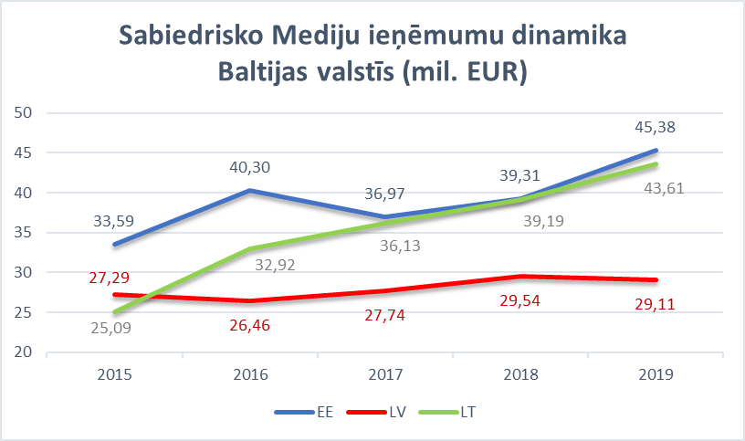
11.attēls Avots: EBU – Media Inteligence Survey, 2019

12.attēls Avots: EBU – Media Inteligence Survey, 2019

Savukārt būtiskākā atšķirība starp LTV un LR ieņēmumu struktūrām ir lielāks valsts budžeta dotācijas ieņēmumu īpatsvars Radio ieņēmumu struktūrā.

- attēls Avots: EBU – Media Inteligence Survey, 2019

Saskaņā ar EBU datiem, sabiedriskajos medijos vidējais darbinieku skaits uz miljons iedzīvotājiem ir 387, šajā jomā LTV kopā ar LR ierindojas starp Top15 valstīm. Salīdzinājumam: Igaunijas sabiedriskajos medijos kopā strādā 1458, bet Lietuvas – 555 darbinieki.

Auditorija
LTV kā sabiedriskajam medijam ir jāuzrunā pēc iespējas plašāka Latvijas sabiedrības daļa, sasniedzot dažādas valsts iedzīvotāju un piederīgo grupas pēc vecuma, tautības un nišu auditorijas Latvijā un pasaulē.
LTV par savu mērķa pamata auditoriju uzskata visu Latvijas sabiedrību (4+ jeb ~1,9 milj. iedzīvotāju), kā arī Latvijas diasporu (~400 tūkstoši iedzīvotāju) un ārzemju auditoriju Latvijā (~50 tūkstoši iedzīvotāju). Pēc dzimuma Latvijas auditorija sadalās šādi: 54% sieviešu un 46% vīriešu. Rīgā dzīvo 31%, kopā ar Pierīgas novadiem ~50% no Latvijas iedzīvotājiem. No kopējās auditorijas dzimtā valoda – latviešu -bija aptuveni 60% iedzīvotājiem.
Mazākumtautību valodas |  |  | Latviešu valoda |  |  | Kopā
4-9 | 24 000 | 3.1% | 4-9 | 84 000 | 7.5% | 108 000 | 5.7%
10-14 | 29 000 | 3.8% | 10-14 | 73 000 | 6.5% | 102 000 | 5.4%
15-19 | 33 000 | 4.3% | 15-19 | 91 000 | 8.1% | 124 000 | 6.5%
20-24 | 24 000 | 3.1% | 20-24 | 34 000 | 3.0% | 58 000 | 3.1%
25-29 | 30 000 | 3.9% | 25-29 | 78 000 | 6.9% | 108 000 | 5.7%
30-34 | 56 000 | 7.3% | 30-34 | 110 000 | 9.8% | 166 000 | 8.8%
35-39 | 54 000 | 7.0% | 35-39 | 78 000 | 6.9% | 132 000 | 7.0%
40-44 | 82 000 | 10.7% | 40-44 | 75 000 | 6.7% | 157 000 | 8.3%
45-49 | 88 000 | 11.5% | 45-49 | 78 000 | 6.9% | 166 000 | 8.8%
50-54 | 58 000 | 7.6% | 50-54 | 59 000 | 5.2% | 117 000 | 6.2%
55-59 | 63 000 | 8.2% | 55-59 | 97 000 | 8.6% | 160 000 | 8.4%
60-64 | 98 000 | 12.8% | 60-64 | 64 000 | 5.7% | 162 000 | 8.6%
65-69 | 54 000 | 7.0% | 65-69 | 59 000 | 5.2% | 113 000 | 6.0%
70-74 | 51 000 | 6.6% | 70-74 | 43 000 | 3.8% | 94 000 | 5.0%
75-79 | 18 000 | 2.3% | 75-79 | 61 000 | 5.4% | 79 000 | 4.2%
80-84 | 3 000 | 0.4% | 80-84 | 28 000 | 2.5% | 31 000 | 1.6%
85-89 | 2 000 | 0.3% | 85-94 | 15 000 | 1.3% | 17 000 | 0.9%
 | 767 000 |  |  | 1 127 000 |  | 1 894 000

14.attēls. Latvijas mediju auditorijas, avots CSP, 2018. gada dati

Ikgadējā sabiedriskā pasūtījuma ietvaros, lai sasniegtu maksimāli plašu sabiedrības daļu, LTV auditorijas segmentēšanu primāri veic pēc demogrāfiskajiem rādītājiem, sabiedrības interesēm un rādītājiem (skatīt 17. attēlu).

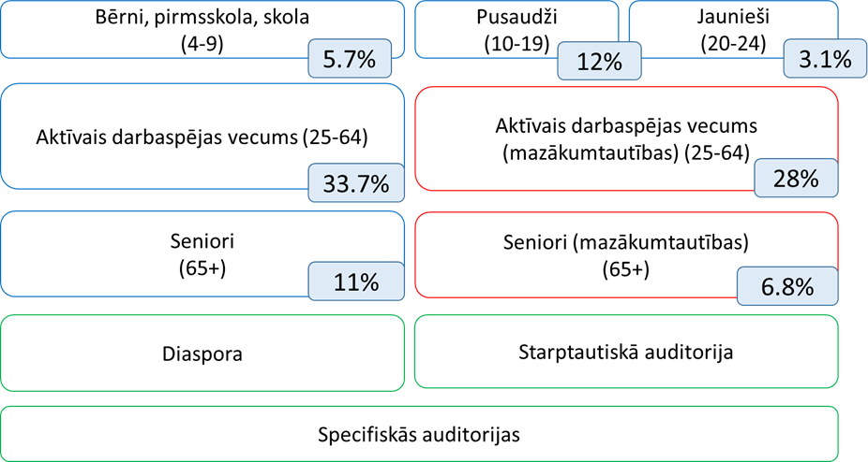
15.attēls LTV auditorijas segmenti, 2018. gads, LTV dati

Lielākā un primārā LTV pamata auditorija ir sabiedrības daļa aktīvajā darba spējas vecumā un seniori. LTV ir svarīgi sasniegt arī mazākumtautību auditorijas ar atbilstošu saturu un izplatīšanas platformām, kā arī nodrošināt satura pieejamību specifiskām auditorijām, tostarp iedzīvotājiem ar īpašām vajadzībām.
LTV satura plānošanai un monitoringam izmanto arī EBU auditoriju monitoringa metodoloģiju, īpašu akcentu liekot uz 15–24 gadus vecu jauniešu auditoriju. Saskaņā ar EBU 2017. gada monitoringa datiem, Eiropas valstīs TV sasniedz 86% auditorijas (Latvijā 87%; kritums turpinās kopš 2012. gada), savukārt jauniešu vidū TV sasniedz 69% auditorijas (Latvijā 63%, pie tam, rezultātu kritums turpinās). Savukārt sabiedriskie mediji sasniedz 64% (Latvijā 37%) kopējās Eiropas iedzīvotāju auditorijas un 39% jauniešu (Latvijā 13%). Minētais skaidrojams ar augstas kvalitātes datu pārraides infrastruktūras pieejamību Latvijas teritorijā, kas būtiski veicina mobilo viedierīču izmantošanas pieaugumu, tādejādi sabiedrisko medijus nostādot vienā konkurences segmentā ar pasaules OTT platformu milžiem.
83% no Eiropas sabiedriskajiem medijiem visu savu TV saturu izplata interneta kanālos. 95% EBU dalībnieku piedāvā video on demand pakalpojumus (video pēc pieprasījuma), 86% – speciālas mobilās aplikācijas šiem pakalpojumiem. Savukārt 77% EBU dalībnieku ir aktīvi YouTube konti, un 33% piedāvā ekskluzīvu saturu tikai YouTube kanālos.
Saskaņā ar EBU monitoringa datiem, lineārās TV vidējais skatījuma ilgums dienā turpina samazināties – visām auditorijas grupām tas bija 3,3 stundas (Latvijā 2,57), bet jauniešiem tas ir 1,53 stundas (Latvijā 0,51). Būtiska tendence ir arhīvā pieejamā lineārās TV skatījumu pieaugums – vidēji Eiropā to lieto 8% no skatītājiem, jauniešu auditorijas 10%.

- https://www.pmlp.gov.lv/lv/sakums/statistika/uzturesanas-atlaujas.html

LTV1 un LTV7 tehniski ir pieejama ~98% Latvijas iedzīvotāju, tomēr tehniskais pārklājums vairs automātiski nenodrošina ievērojamu TV tirgus daļu un garantētus sasniegtās auditorijas apjomus. LTV lineārajos TV kanālos 2019. gadā sasniedza aptuveni 48% no visiem TV skatītājiem. No kopējās Latvijas mazākumtautību TV auditorijas LTV sasniedza mazāk par 30%. LTV sasniegtajā TV auditorijā joprojām dominē 65+ skatītāji, kas lieto saturu latviešu valodā (16.attēls).

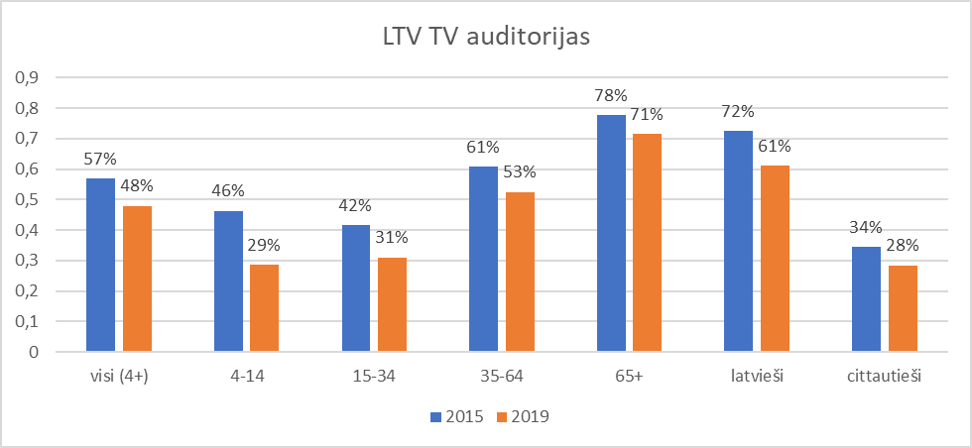
16.attēls LTV TV auditorijas (AvWkRch%, 15 min consecutive), LTV 2018.g. dati
Saskaņā ar Gemius3 2019. gada monitoringa datiem, Latvijā internets ir pieejams 98% mājsaimniecību, ikdienā to lieto ~80% iedzīvotāju vecumā no 15 līdz 74 gadiem (kopā ~1,4 miljoni iedzīvotāju), segmentā 15– 19 gadu internetu lieto jau 100% iedzīvotāju. Mobilo internetu viedtālruņos reizi nedēļā lieto ~70% iedzīvotāju. Latvijā interneta patēriņa rādītājs pārsniedz ES valstu vidējo rādītāju, bet dažās valstīs, piemēram, Zviedrijā, Dānijā, Islandē, Norvēģijā un Šveicē, šis rādītājs tuvojas 100%4. Latvijas interneta lietotāju (bērni, jaunieši, seniori, mazākumtautību pārstāvji) skaitam ir tendence pieaugt. Sagaidāms, ka tuvāko piecu gadu laikā Latvijā internetu ikdienā lietos vairāk nekā 90% iedzīvotāju. Latvijā turpina pieaugt fiksētā un mobilā interneta pieejamība (viedie tālruņi, Wi-Fi, 5G). 2018. gada sākumā 70% iedzīvotāju rīcībā bija viedtelefoni, 26% planšetdatori un 25% Latvijas mājsaimniecību piederēja SmartTV, un šī tendence ir pieaugoša.
Interneta auditorijas LTV sasniedz galvenokārt ar LSM.LV kanālu, kā arī ar Replay.lv un sociālajiem medijiem. 2019. gadā LSM reach bija ~28% no visām Latvijas interneta auditorijām. LSM sasniedz visas auditorijas interneta vidē, taču galvenokārt latviešu auditoriju vecumā no 25 līdz 45 gadiem (17.attēls). No mazākumtautību auditorijas LSM interneta vidē sasniedz ~20%, galvenokārt 25–45 gadus vecus cilvēkus
Pēdējos trīs gados internetā sasniegtā LTV auditorija ir pieaugusi, un sagaidāms, ka šī tendence turpināsies.

- https://www.gemius.lv/interneta-mediji-zinas/atskats-par-interneta-izmantosanas-tendencem-latvija-2018-gada.html
- https://ec.europa.eu/eurostat/statistics-explained/index.php/Digital_economy_and_society_statistics-households_and_individuals#Internet_usage
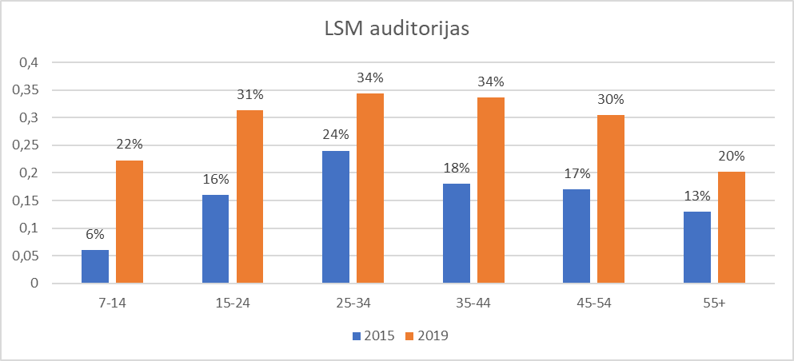
17.attēls LSM LV auditorijas (reach), LTV 2019.g. dati

LTV lineārās TV kanālos spēj noturēt par 35 gadiem vecāku auditoriju. Ņemot vērā auditoriju kopējo migrāciju uz interneta platformām, lai LTV sasniegtu pēc iespējas plašāku kopējo auditoriju, ir nepieciešamība veidot jaunus satura piedāvājumus interneta multimediju platformās (bērni, jaunieši, aktīvais darbspējas vecums cilvēki Latvijā, diaspora un mazākumtautības Latvijā), satura vienību mērķauditorijai jābūt par 35 gadiem jaunākām auditoriju grupām.
Auditorijas sasniegšanas pamatā būs uz precīzi definētu auditoriju orientētu satura vienību plānošana, jauna un kvalitatīva oriģinālsatura piedāvājums, modernas, dažādiem mediju ekrāniem pielāgotas multimediju platformas, kā arī auditoriju uzrunājoša pašreklāma.

Komercpakalpojumi un sadarbības partneri
LTV komercklienti ir dažādi reklāmas pakalpojumu sniedzēji, mediju un reklāmas aģentūras, kuras pārstāv privātā un publiskā sektora dažādas juridiskas personas. TV reklāmas tirgus apjoms lielā mērā ir atkarīgs no Latvijas ekonomikas kopējiem izaugsmes tempiem, tajā pašā laikā TV reklāmas izaugsmes dinamiku būtiski iegrožo interneta reklāmas tirgus izaugsme. No reklāmas devēju viedokļa, turpinās pieaugt pieprasījums pēc integrētā mārketinga multimediju platformu vidē (viena produkta saistītās reklāmas gan TV un radio, gan interneta kanālos). Tāpat turpinās pieaugt pieprasījums pēc video reklāmas formātiem interneta medijos.
2019. gadā LTV reklāmas ienākumi bija 2,428 miljoni eiro, kas nedaudz atpaliek no 2018. gadā sasniegtā. Ņemot vērā plānus iziet no reklāmas tirgus, no 2020. gada pakāpeniski, bet no 2021. gada pilnībā tiek pārtraukta sadarbība ar reklāmas aģentūrām komercreklāmu jomā.
LTV turpinās uzturēt attiecības ar starptautiskajām un Latvijas organizācijām: EBU, Lietuvas, Igaunijas, Gruzijas, Ukrainas u.c. valstu sabiedriskie mediji; Baltijas mediju ekselences centrs, Latvijas mediju ētikas padome, Latvijas Reklāmas asociācija, Latvijas Žurnālistu asociācija, Latvijas sabiedrisko attiecību profesionāļu asociācija; Latvijas Tirdzniecības un rūpniecības kamera; Latvijas izglītības iestādes (LU, Turība u.c.), Sociālo projektu partneri (Likteņdārzs, Bērnu slimnīcas fonds, Latvijas Bērnu fonds u.c. nevalstiskās nozaru organizācijas.
LTV var sadarboties arī ar komerciālajām televīzijām, saskaņojot ar Padomi un balstoties uz vienošanos nododot tām pašu ražoto oriģinālsaturu.

Sadarbība ar Latvijas Radio
LTV turpinās sadarboties ar LR sekojošās jomās:
1.personāls (kopīgas apmācību programmas);
2. iepirkumi (saturs, tehnoloģijas, administratīvie un atbalsta funkciju pakalpojumi);
3.mārketinga funkcijas (mediju tirgus monitorings, satura projektu pašreklāma);
4.reklāmas pakalpojumu pārdošana klientiem, kuriem interesē multimediju platformas (TV, radio un WEB);
5.satura veidošana (kopīgi raidījumi, kopīgi satura izveides projekti, pētnieciskās žurnālistikas projekti);
6.kopīgas multimediju platformas: LSM.lv, Replay.lv, Latgales studija, jauniešiem, mazākumtautībām.
Atbilstoši NEPLP 2018. gada 12. aprīļa lēmumam Nr. 63 „Par Elektronisko plašsaziņas līdzekļu nozares attīstības nacionālās stratēģijas 2018.–2022. gadam apstiprināšanu” un 2018. gada 20. septembra lēmumam Nr. 140 “Par Elektronisko plašsaziņas līdzekļu nozares attīstības nacionālās stratēģijas 2018.–2022. gadam ieviešanas plāna apstiprināšanu”, kuros noteikts uzdevums “attīstīt vienota sabiedriskā medija modeli saskaņā ar Nacionālo attīstības plānu, koncentrējot resursus sabiedriskā medija attīstībai un uzturēšanai”, LTV atbalsta vienotā sabiedriskā medija modeļa izveidi un apliecina gatavību NEPLP vadībā izvērtēt abu apvienojamo organizāciju sinerģijas efektus un izstrādāt detalizētu vienoto sabiedriskā medija darbības modeli. LTV aktīvi iesaistīsies „Sabiedrisko elektronisko plašsaziņas līdzekļu un to pārvaldības likuma” izstrādes procesā.

6. SVID un risku izvērtējums.
LTV pašreizējā situācija ir izvērtēta SVID (stiprās, vajās puses, iespējas un draudi) analīzes veidā.

Stiprās puses | Vājas puses
- Augsta atpazīstamība vidējās un vecākās auditorijas vidū (35+).  - LTV1 ir viens no skatītākajiem un ietekmīgākajiem TV kanāliem Latvijā.  - LSM ir Top5 starp Latvijas ziņu portāliem.  4.LTV ir līderis vietējā satura izveides jomā.  - LTV ir pietiekamas ražošanas jaudas liela mēroga pasākumu atspoguļošanai TV.  - LTV ir satura ražošanai un apraidei nepieciešamais atbilstoši kvalificētais personāls.  - LTV ēka ir veiksmīgā ģeogrāfiskā vietā. | - Nepietiekama atpazīstamība auditorijā, kas jaunāka par 35.  - Nepietiekams finansējums konkurētspējīga TV programmu tīkla nodrošināšanai, visas Latvijas auditorijas uzrunāšanai.  - Morāli un fiziski novecojusi tehnoloģiskā bāze.  - Nepietiekama komunikācija ar  mazākumtautībām, ieskaitot auditoriju vecumā no 15-35;  - Imidža un LTV tēla problēmas.  - Personāla konkurētspēja.  - LTV ēkas augstas uzturēšanas izmaksas (zema energoefektivitāte).
Iespējas | Draudi
- Jaunas platformas komunikācijai ar jauniešu un mazākumtautību auditorijām.  - Papildus finansējuma piesaiste oriģinālsatura ražošanai un multimediju platformām pēc iziešanas no reklāmas tirgus.  - Sabiedrisko mediju “mājas jautājuma” aktualizēšana pēc LTV un LR apvienošanas.  - Tehnoloģiskā un TV ražošanas parka atjaunošana, pārejot uz HD izšķirtspējas apraidi.  - Plānveidīga sabiedrisko mediju tēla uzlabošana  sabiedrībā, pateicoties politiski neatkarīga finansējuma modeļa ieviešanai.  - Atsevišķu administratīvo izmaksu samazināšana pēc LTV un LR apvienošanas – korporatīvās sinerģijas rezultātā iegūstot kopumā efektīvāk funkcionējošu, tai skaitā kopsummā mazāk finanšu resursus patērējošas atbalsta funkcijas. | - Nespējot uzrunāt jaunāku un mazākumtautību auditoriju, samazinās LTV kopējā auditorijas sasniedzamība.  - LTV tehnoloģisko problēmu dēļ nespēj pilnībā nodrošināt sabiedriskā Pasūtījuma izpildi.  - LTV ēka, tās kritiskie infrastruktūras mezgli aprīkojuma vecuma un nolietojuma dēļ iziet no ierindas.  - Televīzijas tirgus attīstība krietni apsteidz LTV tehnoloģiskās iespējas un mazinās tās  konkurētspēja.  - LTV nespēj nodrošināt darbinieku paaudžu maiņu un motivāciju.  - Sabiedrība LTV uztver kā atpalikušu, konkurētnespējīgu valsts pārvaldes “ruporu".  - LTV ēkas kritiskā infrastruktūra netiek modernizēta un rada fiziskus drošības riskus.

No SVID analīzes secināms – lai novērstu draudus un nodrošinātu efektīvu LTV darbību un tās attīstību, LTV nepieciešams palielināt finansējuma apjomus, tostarp modernu tehnoloģiju ieviešanai, lai LTV, izmantojot savas stiprās puses – medijs ar augstu atpazīstamību un augsti kvalificētu personālu, varētu veidot jaunus, kvalitatīvus oriģinālraidījumus, attīstīt multimediju platformu un tādējādi aptvert arvien plašāku, tostarp gados jaunāku auditoriju.

7. LTV finanšu un nefinanšu stratēģiskie mērķi.

LTV darbības stratēģijai ir jāsekmē ilgtspējīga kapitālsabiedrības attīstība un efektīva darbība, īstenojot sabiedrisko pasūtījumu. Lai to realizētu, LTV rīcībā ir jābūt pieejamiem atbilstošiem ilgtermiņā paredzamiem finanšu resursiem.

7.1 Korporatīvās pārvaldības, satura un auditorijas attīstības nefinanšu mērķi un sasniedzamie rādītāji.

LTV vidējā termiņā – 2020.- 2022. gados - fokusēsies uz sešiem stratēģiskiem virzieniem/mērķiem. Tie atbilst NEPLP 12.04.2018 apstiprinātai Elektronisko plašsaziņas līdekļu nozares attīstības nacionālajai stratēģijai 2018.-2022. gadam, tostarp:
[31] NEPLP stratēģiskā vīzija ir moderni un spēcīgi sabiedriskie un komerciālie elektroniskie mediji attīstītā mediju un informācijas ekosistēmā, kas nodrošina kvalitatīvu, daudzveidīgu saturu, atspoguļojot un veidojot mūsu demokrātiju, mūsu vērtības un mūsu sabiedrību. Tās kodols un konkurētspējas pamats ir augstvērtīgs, uzticams, daudzveidīgs nacionālais un reģionālais saturs, kas sabiedrībai ir pieejams dažādās tehnoloģiskajās platformās un veidos.

[17] Attīstoties internetam Latvijā, sabiedriskie un komerciālie elektroniskie plašsaziņas pakāpeniski aizvien plašāk piedāvā tajā savus pakalpojumus. Līdz ar televīzijas un radio programmu un raidījumu publicēšanu interneta vidē paralēli attīstās inovatīvas platformas, tajā skaitā integrēts sabiedrisko mediju projekts LSM.LV. Šis medijs ļauj internetā ērti izmantot sabiedriskās televīzijas un sabiedriskā radio saturu, kā arī piedāvā mediju lietotājiem alternatīvu saturu tam, kas pieejams komerciālajos interneta medijos.

Mērķis Nr. 1. Nodrošināt daudzveidīga satura radīšanu un pieejamību multimediju platformās, palielinot auditorijas sasniedzamību.

Rezultatīvais rādītājs | Bāzes vērtība (fakts)  2019.g. | Bāzes vērtība (fakts)  2020.g. | Bāzes vērtība (fakts)  2021.g. | Mērķa vērtība 2022.g. | Komentāri
LTV multimediju platformu unikālo apmeklētāju skaits vidēji mēnesī, t.sk: | 480 000  (491 171) | 520 000  (625 969) | 560 000  (677 346) | 650 000 | Gemius ikmēneša un ikgadējie monitoringa dati ( (LSM, Replay, LTV)
rus.lsm.lv unikālo apmeklētāju skaits vidēji mēnesī | (89 162) | (166 205) | (168 810) | 175 000 | Gemius ikmēneša un ikgadējie monitoringa dati
lsm.lv unikālo apmeklētāju skaits vidēji mēnesī | (377 948) | (467 570) | (512 347) | 508 000 | Gemius ikmēneša un ikgadējie monitoringa dati
replay.lsm.lv unikālo apmeklētāju skaits vidēji mēnesī | N/A | (81 446) | (100 195) | 104 000 | Gemius ikmēneša un ikgadējie monitoringa dati
bernistaba.lsm.lv unikālo apmeklētāju skaits vidēji mēnesī | N/A | (16 417) | (15 882) | 14 000 | Gemius ikmēneša un ikgadējie monitoringa dati
LTV multimediju platformu reach (%), visas auditorijas | 28  (28) | 35  (41,9) | 37  (45,8) | 44 | Gemius ikmēneša un ikgadējie monitoringa dati, bāzes scenārijs. (LSM, Replay, LTV)
LTV kanālu un raidījumu sociālo tīklu kontu lietotāju sasniegtā auditorija, t.sk:
Facebook LSM (sekotāju skaits) | _ | _ | 54 000 | 55 000 | Facebook dati
Facebook rus.LSM (sekotāju skaits) | _ | _ | 253 505 | 262 000 | Facebook dati
Facebook LTV ziņu dienests (sekotāju skaits) | _ | _ | 178 201 | 182 000 | Facebook dati
Twitter (kopējais kontu sekotāju skaits) | _ | _ | 190 958 | 195 000 | Twitter dati
Youtube (kopējais kontu abonentu) | _ | _ | 144 900 | 150 000 | Youtube dati
LTV_16+ youtube (abonentu skaits) | _ | _ | 14 700 | 14 800 | Youtube dati
+audzis youtube (abonentu skaits) | - | - | 33 | 75 | Youtube dati
LTV Satura budžeta daļa multimediju satura veidošanai (%) |  |  | 13,4 | 15 | LTV budžeta dati

Lai sasniegtu LTV izvirzītos mērķus, jāveicina Latvijā radīta oriģinālsatura apjoma pieaugums un kvalitātes kā nozares parauga un standarta etalona definēšana visos TV un multimediju kanālos. Savos sabiedriskā labuma ikgadējos monitoringa pārskatos LTV rūpīgi seko, kuriem satura virzieniem sabiedrībā ir pieprasījums un/vai potenciāls kā apjoma palielinājuma, tā arī kvalitātes uzlabojumu ziņā. Tāpat mērķu sasniegšanai nepieciešams pakāpeniski palielināt satura budžeta daļu multimediju satura veidošanai. 2019. gadā satura veidošanai LSM.lv izlietoja 676 tūkstošus eiro, kas ir ap 6,6% no kopējā satura budžeta.
Taču LTV mērķis tuvākajos trīs gados ir pakāpniski palielināt satura budžetu digitālajās un multimediju platformās– sākot ar aptuveni miljons eiro jeb 10% satura budžeta 2020. gadā. Ja tiks piešķirts papildu finansējums iziešanai no reklāmas tirgus, digitālajam un multimediju saturam 2021. gadā varētu tikt novirzīti ap 2,6 miljoni eiro un nākamajos gados tuvoties 20% no kopējā satura budžeta.

Lai sasniegtu 7.punkta1 mērķi, uzņēmums realizēs darbību šādos virzienos un termiņos:
Uzdevumi | Realizācijas termiņš
 | 2020 |  |  |  | 2021 |  |  |  | 2022
 | Q1 | Q2 | Q3 | Q4 | Q1 | Q2 | Q3 | Q4 | Q1 | Q2 | Q3 | Q4
Apstiprināt un uzsākt Digitālo kanālu stratēģijas un tās ieviešanas rīcības plāna realizēšanu | X | X
Izstrādāt Sabiedriskā pasūtījuma ikgadējais piedāvājumu multimediju platformās |  |  | X | X |  |  | X | X |  |  | X | X
Izveidot digitālā satura vienību apjomu plānošanas, uzskaites, monitoringa sistēmu |  |  |  | X | X | X | X
Nodrošināt LTV (ieskaitot LSM.lv) iziešanu no reklāmas tirgus 2021.gadā, veicot nepieciešamos sagatavošanas darbus. | X | X | X | X
Nodrošināt mazākumtautību auditorijai paredzēta satura koncepcijas realizāciju multimediju vidē. |  |  | X | X | X | X | X | X | X | X | X | X

Mērķis Nr.2. Noturēt auditorijas laika daļu lineārajā televīzijā.

Rezultatīvais rādītājs | Bāzes vērtība (fakts)  2019.g. | Bāzes vērtība (fakts)  2020.g. | Bāzes vērtība (fakts)  2021.g. | Mērķa vērtība 2022.g. | Komentāri
LTV (LTV1 un LTV7) lineārās TV konsolidētā (ar arhīvu) skatīšanas laika daļa SOV (%) | (12,5) | (13,1) | (15,2) | (15,2) | KantarTNS ikmēneša un ikgadējie monitoringa dati
LTV lineārās TV kanālu sasniegtā unikālā auditorija vidēji nedēļā, AwgWkRch%, 4+ (%) | 48  (48) | 45  (47,7) | 44  (46,37) | 46,7 | KantarTNS ikmēneša un ikgadējie monitoringa dati
LTV sasniegtā auditorija AwRch (000) | (917 512) | (888 693) | (855 984) | (840 000) | KantarTNS ikmēneša un ikgadējie monitoringa dati

Lai sasniegtu 7.punkta 2 mērķi, uzņēmums realizēs darbību šādos virzienos un termiņos:
Uzdevumi | Realizācijas termiņš
 | 2020 |  |  |  | 2021 |  |  |  | 2022
 | Q1 | Q2 | Q3 | Q4 | Q1 | Q2 | Q3 | Q4 | Q1 | Q2 | Q3 | Q4
Nodrošināt daudzpusīgu, sabiedrības interesēm atbilstošus ikgadējā sabiedriskā pasūtījuma piedāvājumu lineārajos TV kanālos |  |  | x | x |  |  | x | x |  |  | x | x
LTV sabiedriskā medija satura pieprasījums tiek definēts ikgadējā Padomes sabiedriskā pasūtījuma vadlīnijās. Atbilstoši tām LTV katru gadu izstrādā sabiedriskā pasūtījuma piedāvājumu un četras reizes gadā sniedz pārskatu Padomei par sabiedriskā pasūtījuma izpildi, tostarp satura apjomu dalījumā pa programmām un tematikām un citiem sabiedriskā labuma KPI.

Mērķis Nr. 3. Nodrošināt profesionālu un efektīvu pārvaldību.

Rezultatīvais rādītājs | Bāzes vērtība (fakts)  2019.g. | Bāzes vērtība (fakts)  2020.g. | Bāzes vērtība (fakts)  2021.g. | Mērķa vērtība 2022.g. | Komentāri
Darbinieku apmierinātība (atzīme) | 7  (8) | 8  (-) | 73/100 | 70/100 | Ikgadēja LTV personāla aptauja
Darbinieku kvalifikācijas celšana, apmācību skaits | - | - | 43 | 20 | 2021 gadā veikto apmācību apjoms būtiski pieauga sakarā ar Mazākumtautību Multimediju Platformas u un citiem ar satura izveidi saistītiem LTV projektiem, kuru darbība tika uzsākta 2021. gadā
Administratīvo izmaksu īpatsvars pret apgrozījumu, %, ne vairāk kā | (7,8) | 8  (8,5) | 8  (7,6) | 8
Neto apgrozījums uz  1 darbinieku, eiro, nemazāks kā | (40 191) | Ne mazāks kā iepriekšēja gadā  (39 448) | Ne mazāks kā iepriekšējā gadā  (49 058) | 47 500
Izmaksu kontroles sistēmas uzturēšana un pilnveidošana, attīstot uzskaites, prognozēšanas un atskaišu rīku pielietošanu uzņēmumā | 1 | 1  (1) | 1  (1) | 1 | Projektu izmaksu tāmes formas pilnveidošana un elektroniska apstiprināšanas rīka izmantošana
Nodrošināt LTV darbību atbilstoši jaunajam Sabiedrisko elektronisko plašsaziņas līdzekļu pārvaldības likumam:  - Izstrādāt LTV Redakcionālās padomes nolikumu;  - Izstrādāt un iesniegt SEPLP LTV redakcionālās vadlīnijas;  - Izstrādāt un noslēgt ar SEPLP pilnvarojuma līgumus par Sabiedriskā pasūtījuma un LTV VTDS izpildi;  - Izstrādāt LTV Ētikas padomes nolikumu un apstiprināt tās sastāvu;  - Nodrošināt LTV galvenā redaktora strukturālo pozīciju un funkciju sadali. | - | - | - | - 1  - 1  - 1  - 1  - 1 | SEPLP likums

Lai sasniegtu 7.punkta 3 mērķi, uzņēmums realizēs darbību šādos virzienos:
Uzdevumi | Realizācijas termiņš
 | 2020 |  |  |  | 2021 |  |  |  | 2022
 | Q1 | Q2 | Q3 | Q4 | Q1 | Q2 | Q3 | Q4 | Q1 | Q2 | Q3 | Q4
Uzsākt un regulāri izvērtēt digitālās attīstības stratēģijā definēto izmaiņu ieviešanai nepieciešamo LTV satura radīšanas procesu pilnveidošana. |  |  | x | x | x | x
Izveidot un regulāri izvērtēt LTV organizācijas struktūru, kas pakārtota digitālās attīstības mērķu sasniegšanai |  |  |  |  | x | x | x | x
Realizēt LTV personālpolitikas ietvaros definētās aktivitātes (apmierinātības un lojalitātes monitorings, apmācību programmas, atalgojumu sistēma) |  | x | x | x |  | x | x | x |  | x | x | X
Izvērtēt darbinieku atlīdzības sistēmu un novērtēt atalgojuma konkurētspēju |  |  | x | x |  |  | x | x |  |  | x | X
Papildināt un īstenot LTV mūžizglītības un profesionālās pilnveides plānu, ieviešot Digitālās attīstības stratēģiju. |  |  | x

Mērķis Nr.4. Modernizēt infrastruktūru un nodrošināt tehnoloģisko attīstību.

Rezultatīvais rādītājs | Bāzes vērtība (fakts)  2019.g. | Bāzes vērtība (fakts)  2020.g. | Bāzes vērtība (fakts)  2021.g. | Mērķa vērtība 2022.g. | Komentāri
LTV Satura vadības sistēmas projekta realizācija, nodrošinot funkcionālu saderību ar LR satura vadības sistēmas vajadzībām, specifikācijas izstrāde (1) un iepirkuma organizēšana (1) | - | - | - | 2 | Saskaņā ar pārejas uz augstas izšķirtspējas TV standartu (satura veidošana, uzglabāšana, apraide, kā minimums, HD), investīciju un uzturēšanas plānu;
Īstenots LTV ēkas īstermiņa (energoefektivitātes un rekonstrukcijas) un ilgtermiņa attīstības plāns:  - aktualizēts LTV 5 gadu attīstības plāna redzējumu/aprēķinu;  - ilgtermiņa ieguldījumu projekta “kompleksās transformācijas apakšstacijas rekonstrukcija un dīzeļģeneratora uzstādīšana” iepirkuma procedūru realizēšana  - iesniegta atskaite par izpildi | - | - | - | 1) 1  2) 1  3) 1
Īstenots tehnoloģiskās veiktspējas un infrastruktūras attīstības plāns:  - aktualizēts LTV 5 gadu attīstības plāna redzējumu/aprēķinu;  - ilgtermiņa ieguldījumu projekta “Satura informācijas vadības sistēma (MAM)” iepirkuma procedūru realizēšana.  - iesniegta atskaite par izpildi | - | - | - | - 1  - 1  - 1

Lai sasniegtu 7.punkta 4 mērķi, uzņēmums realizēs darbību šādos virzienos:
Uzdevumi | Realizācijas termiņš
 | 2020 |  |  |  | 2021 |  |  |  | 2022
 | Q1 | Q2 | Q3 | Q4 | Q1 | Q2 | Q3 | Q4 | Q1 | Q2 | Q3 | Q4
Digitālo multimediju TV un IKT infrastruktūras, arhitektūra, rīcības plāns un budžets |  | x | x
Digitālo multimediju TV un IKT infrastruktūras realizācija (Satura vadības sistēma, ražošana (studijas), uzglabāšana (DC), apraide) |  |  | x | x |  |  | x | x |  |  | x | x
Atjaunot LTV lineārās TV pāreja uz HD apraides formātu nepieciešamo finanšu resursu aprēķinu un rīcības plānu | x | x | x | x
Uzsākt un realizēt LTV lineārās TV pāreja uz HD apraides formātu |  |  |  |  | x | x | x | x
Izstrādāt un realizēt LTV kritiskās infrastruktūras drošības pasākumu rīcības plānu un nepieciešamo finanšu resursu budžetu | x | x | x | x
Realizēt LTV kritiskās infrastruktūras drošības pasākumu rīcības plānu |  |  |  |  | x | x | x | x

Mērķis Nr.5. Veidot uzticamu, kvalitatīvu, daudzveidīgu, plašām sabiedrības interesēm atbilstošu saturu dažādās platformās.

Rezultatīvais rādītājs | Bāzes vērtība (fakts)  2019.g. | Bāzes vērtība (fakts)  2020.g. | Bāzes vērtība (fakts)  2021.g. | Mērķa vērtība 2022.g. | Komentāri
Satura lietotāju apmierinātība ar satura kvalitāti kopumā 1) LTV 2) LSM (%) | - | - | 1) (49)  2) (54) | 1) 49  2) 54 | Ikgadējā sabiedrisko labuma izvērtējuma aptauja.
LTV saturā iekļauj viedokļus, kas ataino arī manus uzskatus (%) | - | - | (56) | 57 | Ikgadējā sabiedrisko labuma izvērtējuma aptauja.
LTV 1 programmā nodrošināt un attīstīt oriģinālsatura apjomu (raidstundas/īpatsvars programmā) (%) | (22) | 23  (24,8) | 27  (26) | 26 | Orģinālsaturs neskaitot ekranizējumus.
Novadu ziņu vidējā televīzijas auditorija (reach kopā) | (123 470) | 126 000  (124 000) | 130 000 (128 000) | 128 000 | KantarTNS ikmēneša un ikgadējie monitoringa dati

Lai sasniegtu 7.punkta 5 mērķi, uzņēmums realizēs darbību šādos virzienos:
Uzdevumi | Realizācijas termiņš
 | 2020 |  |  |  | 2021 |  |  |  | 2022
 | Q1 | Q2 | Q3 | Q4 | Q1 | Q2 | Q3 | Q4 | Q1 | Q2 | Q3 | Q4
Izmantot sabiedriskā labuma novērtējuma datus satura piedāvājuma uzlabošanai (iespējami kopīgi auditoriju pētījumi LTV/LR/LSM) |  |  | X | X |  |  | X | X |  |  | X | X
Pilnveidot satura kvalitātes vadības sistēmu, ietverot arī vienotā sabiedrisko mediju portāla LSM.lv satura izvērtēšanas plānu (latviešu, mazākumtautību un angļu valodu sadaļām). |  |  | X | X | X | X
Pilnveidot sabiedriskā pasūtījuma izpildes atskaiti – izstrādāt satura uzskaites kārtību, kas ļauj atskaitīties par integrētā satura mērķu sasniegšanu LTV1, LTV7 un vienotajā portālā LSM.lv. |  |  | X | X

Satura kvalitātes vērtēšanas sistēma

Satura kvalitāte ir viena no LTV prioritātēm, tāpēc jo īpaši svarīga ir satura profesionālās uzraudzības sistēma, kas ļauj pastāvīgi uzlabot LTV satura piedāvājumu, tuvinot to profesionālai izcilībai visos satura veidošanas posmos un nodrošinot atbildīgi veidotas, profesionāli augstvērtīgas, aizraujošas programmas. Mūsdienu mediju satura kvalitāti raksturo gan vispāratzītas profesionālās normas, gan inovāciju ieviešana un radošums, eksperimenti, aktīva satura komunikācija. LTV satura profesionālās uzraudzības sistēma attiecas uz visiem satura veidošanā iesaistītajiem darbiniekiem, kā arī projektiem, kuru saturu veido piesaistītie darbinieku un neatkarīgie producenti, tostarp tiek vērtēts arī sabiedriskā mediju portāla LSM.lv saturs. Šī sistēma apvieno satura vērtēšanas kritērijus un darbinieku ieguldījuma kvalitāti. Konkrētu satura vienību un konkrētu darbinieku veidotā satura piedāvājuma kvalitāte tiek izvērtēta atbilstoši viņu reālajiem pienākumiem un atbildībai.

LTV satura kvalitātes vadības sistēmas ietvaros tiek vērtēti šādi satura kvalitātes aspekti:
Kvalitātes vērtēšanas virziens | Metode
Raidījumu kvalitātes vērtēšana: eksperti | LTV Satura vērtēšanas padome  Tiek veikta 2 reizes gadā, kurā iekļauj 70% no LTV oriģinālsatura apjoma
Raidījumu kvalitātes vērtēšana: skatītāji | LTV Zīmola pētījums  Tiek izvērtētas visas LTV raidījumu tēmas, t.sk. to salīdzinājums ar sava žanra raidījumiem konkurējošos TV programmās.
Satura žanru pietiekamības novērtējums: skatītāji | LTV Zīmola pētījums  Novērtēti ~ 10 satura žanri/tēmu.
Sabiedriskā labuma izvērtējums | Sadaļa LTV Zīmola pētījumā  Novērtēta LTV skatītāju uzticēšanās un apmierinātība ar saturu.  Sadarbībā ar Padomi tiek pilnveidota sabiedriskā labuma mērījumu sistēma  Mērķi un indikatori sabiedriskā labuma virzienos: sabiedrība, demokrātija, kultūra, zināšanas, radošums, sadarbība.
Satura prioritātes sabiedriskajā pasūtījumā | Padomes sabiedriskā pasūtījuma veidošanas vadlīnijas  Sabiedriskā pasūtījuma izstrāde veikta atbilstoši Padomes nolikumiem par Sabiedriskā pasūtījuma finansējuma izlietojuma5 un veidošanas principiem6.  Ikgadējais LTV sabiedriskā pasūtījuma plāns.7  LTV redakciju ikmēneša vērtējums.  Gada vērtējums par satura prioritāšu izpildi - ikgadējā Sabiedriskā pasūtījuma izpildes atskaite un recenzijas.
5https://www.neplpadome.lv/lv/assets/documents/sabiedriskais%20pasutijums/Nolikums_grozijumi_sabmed_sabpas_izlietojuma_nolik_30092019.pdf
6https://www.neplpadome.lv/lv/assets/documents/Lemumi/Nolikums%20par%20sabiedrisk%C4%81%20pas%C5%ABt%C4%ABjuma%20veido%C5%A1anas%20principiem.pdf
7 https://www.neplpadome.lv/lv/sakums/sabiedriskie-mediji/latvijas-televizija/sabiedriskais-pasutijums.html

LTV Padomes vadībā turpinās pilnveidot kopējo sabiedrisko mediju sabiedriskā pasūtījuma un sabiedriskā labuma mērījumu sistēmu, nodrošinot lielāku satura plānošanas un realizācijas procesa caurskatāmību, sabiedrības interešu īstenošanu un efektīvu valsts budžeta līdzekļu izmantošanu.

Mērķis Nr.6. Stiprināt LTV zīmolu kā uzticamākais un neatkarīgākais medijs.

Rezultatīvais rādītājs | Bāzes vērtība (fakts)  2019.g. | Bāzes vērtība (fakts)  2020.g. | Bāzes vērtība (fakts)  2021.g. | Mērķa vērtība 2022.g. | Komentāri
LTV ilgtspējas indekss | 85 | 85  (81) | 85  (81) | 81 | Atbilstoši InCSR metodikai, bronza, sudrabs, zelts
Satura lietotāju uzticēšanās satura veidotājam kopumā 1) LTV 2) LSM (%) | - | - | 1) (39)  2) (33) | 1) 39  2) 33 | Ikgadējā sabiedrisko labuma izvērtējuma aptauja.
Sabiedrības vērtējums par satura kvalitāti 1) LTV 2) LSM (%) | - | - | 1) (36)  2) (30) | 1) 36 vidēji politika + kultūra + dzīvesstils)  2) 30 (vidēji politika + kultūra + dzīvesstils) | Ikgadējā sabiedrisko labuma izvērtējuma aptauja..

Lai sasniegtu 7.punkta 6 mērķi, uzņēmums realizēs darbību šādos virzienos:
Uzdevumi | Realizācijas termiņš
 | 2020 |  |  |  | 2021 |  |  |  | 2022
 | Q1 | Q2 | Q3 | Q4 | Q1 | Q2 | Q3 | Q4 | Q1 | Q2 | Q3 | Q4
Nodrošināt ikgadējo korporatīvās ilgtspējas indeksa un kvalitātes standartu ikgadējo pārsertifikāciju | x |  |  |  | x |  |  |  | x |  | X | X

Korporatīvās ilgtspējas indekss un zīmolu reitingi.

LTV kopš 2015. gada piedalās Korporatīvās ilgtspējas un atbildības institūta rīkotajā Ilgtspējas indeksa novērtējumā. LTV ir izvērtējusi savu sniegumu piecās jomās: stratēģiskā plānošana, tirgus attiecības, darba vide, vide un vietējā kopiena.
Papildus ir izveidota vides politika, personāla profesionālās pilnveides politika, datu aizsardzības politika, trauksmes celšanas iekšējā kārtība. LTV ir ieviesta integrētā vides un energo pārvaldības vadības sistēma ISO 14001:2015 un ISO 5001:2012. Saskaņā ar 2018. gadā sasniegtā novērtējumu LTV ir kvalificējusies Ilgtspējas indeksa zelta kategorijā. Pārskati par paveikto tiek publicēti LTV mājaslapā: https://ltv.lsm.lv/lv/igtspejiga-attistiba/
Latvijas sabiedrisko mediju veidotais saturs 2019. gadā ir bijis pieprasīts, Ir pieaugusi arī sabiedrisko mediju auditorijas lojalitāte un LTV zīmola vērtība. Reklāmas aģentūras DDB veidotajā ikgadējā “Latvijas mīlētāko zīmolu topā” LTV zīmoli ierindojas Top100 Latvijas zīmolu vidū. Savukārt “Ietekmīgāko mediju topā”, kas analizē gan mediju auditorijas lielumu, gan tās iesaisti, Latvijas sabiedriskie mediji (LTV Ziņu dienests, LSM.lv un LTV) aizņem trīs no desmit augstākajām pozīcijām.

Mārketinga un komunikācijas stratēģija
Lai sasniegtu LTV stratēģiskos mērķus un katru gadu veiksmīgi realizētu sabiedrisko pasūtījumu, LTV plāno veidot dažādas mārketinga aktivitātes sekojošās jomās:
  - sabiedriskā medija, organizācijas zīmols – LTV, Latvijas Televīzija
Mārketinga taktiskais uzdevums ir sasniegt maksimāli lielu auditoriju dažādos multimediju kanālos un informēt par LTV aktuālo piedāvājumu. Plānota LTV sabiedriskā medija tēla un vērtību komunikācija publiskajā telpā, LTV saturā un citos medijos. LTV turpinās iesaistīties dažādos Latvijas sabiedrībai nozīmīgos sociālos projektos (piemēram, mediju lietošanas paradumi, analītiskā žurnālistika, Likteņdārzs, Dod Pieci u. c.). Šajā jomā LTV veiks integrētā mārketinga aktivitātes zīmola vadības un korporatīvās sociālās atbildības politikas īstenošanā. LTV vadība nodrošinās kvalitatīvu iekšējo komunikāciju par LTV attīstības virzieniem, organizācijas kultūru, aktuālo satura piedāvājumu un darbības rezultātiem.

  - programmu un kanālu zīmoli
LTV turpinās pašreklāmu LTV1 un LTV7 aktuālajam piedāvājumam. Komunikācijā lineārās TV piedāvājums tiks integrēts ar digitālo multimediju kanālu piedāvājumu LSM.lv, Replay.lv un citās platformās. Digitālo multimediju stratēģijas realizācijas ietvaros dažādām auditorijām dažādos mediju kanālos tiks komunicēti LTV digitālo multimediju zīmoli, to vērtības, pozicionējums un aktuālais piedāvājums. Lai piesaistītu jaunas un gados jaunākas auditorijas LTV, svarīgi reklamēt savu satura piedāvājumu citos medijos, tsk. LR.

7.2. LTV finanšu mērķi

Finanšu mērķu noteikšanā svarīgi nodrošināt uzņēmuma darbības stabilitāti, efektīvu līdzekļu izlietojumu un uz attīstību vērstu kapitālsabiedrības darbību. Ņemot to vērā LTV noteikti četri sasniedzamie finanšu mērķi un to raksturojošie rādītāji:

Rezultatīvais rādītājs | Bāzes vērtība (fakts)  2019.g. | Bāzes vērtība (fakts)  2020.g. | Bāzes vērtība (fakts)  2021.g. | Mērķa vērtība 2022.g. | Komentāri
Peļņa pirms procentu, nodokļu un nolietojuma izmaksām EBITDA rentabilitāte, ne mazāk kā (%) | 8,76 | 8,36 (8,25) | 6,57  (9,63) | 8 | Nodrošināt kapitālsabiedrības rentablu finansiālo darbību (Mērķis Nr.1)
Kopējās likviditātes rādītājs, ne mazāk kā | 1,22 | 1,12  (0,92) | 1,05  (1,15) | 1 | Nodrošināt kapitālsabiedrības finansiālās darbības stabilitāti  (Mērķis Nr.2)
Saistības pret pašu kapitālu, ne vairāk kā | 0,96 | 0,84  (1,43) | 0,94  (1,18) | 1,4 | Nodrošināt kontrolētu saistību apjomu  (Mērķis Nr.3)
Ieguldījumi investīcijās (no valsts budžeta dotācijas) (naudas plūsmas rādītājs), ne mazāk kā (%) | (979 592 /  14 119 173) => 7% | (2 911 682 / 15 371 027) => 19% | (3 138 453 /  23 371 154) =>13% | 10% | Nodrošināt kapitālsabiedrības attīstību, tehniskās bāzes atjaunošanu un stabilu investīciju apjomu  (Mērķis Nr.4)

LTV galvenie finanšu rādītāji.

Turpinājumā tabulā redzami LTV esošie un prognozētie galvenie finanšu rādītāji.

Rezultatīvais rādītājs | Bāzes vērtība (fakts)  2019.g. | Bāzes vērtība (fakts)  2020.g. | Bāzes vērtība (fakts)  2021.g | Mērķa vērtība 2022.g.
Neto apgrozījums, EUR | (19 532 589) | 19 783 741  (19 092 987) | 17 747 160  (25 460 855) | 24 955 622
Valsts dotācija | (14 039 982) | 16 930 211  (16 995 613) | 17 283 937 (23 371 154) | 24 455 622
LTV pašu ieņēmumi no saimnieciskās darbības | 5 413 416 | 2 853 530 (3 721 960) | 463 223  (2 089 701) | 500 000
Peļņa vai zaudējumi (neto) | - 233 939 | -115 944  (-7 122) | -222 699  (326 100) | 10 000
Pamatkapitāls | (4 837 449) | (4 837 449) | (4 837 449) | 4 837 449
Pašu kapitāla atdeve ROE (%) | -3,28 | -1,67  (-0,10) | -3,28  (4,09) | 0,13

8.Risku pārraudzība un vadība

LTV risku pārvaldība tiek realizācija gan valdes, gan struktūrvienību vadības līmeņos. LTV risku vadības process ir pasākumu kompleksu, lai identificētu, novērtētu un vadītu riskus un lai ierobežotu vai novērstu dažādu faktoru nevēlamu ietekmi uz LTV stratēģisko mērķu sasniegšanu un operatīvās darbības nepārtrauktību. Risku vadības sistēmas pamatprincipi balstīti uz preventīvu rīcību, kas sastāv no risku iestāšanās samazināšanas iespējamības izvērtējuma un seku samazināšanas riska iestāšanās gadījumā, kā arī uz operatīvas rīcības riska iestāšanās gadījumā, kas sastāv no secīgām darbībām, tas ir, pēc iespējas ātrāk.konstatēt, efektīvi lokalizēt un novērst sekas, analizēt riska cēloņus, izstrādāt jaunus preventīvos pasākumus. Riska pārraudzības un vadības pasākumus iekļauj risku mazināšanas pasākumu plānā.

LTV risku karte:

Nr | Risks | Ietekmes varbūtība | Risku kontroles pasākumi, aktivitātes
1 | Latvijas Televīzija nespēj uzturēt  komunikāciju ar jaunāko, ekonomiski aktīvo auditoriju un mazākumtautībām | Augsts | Papildus finansējums, jaunas multimediju platformas, papildus oriģinālsaturs
2 | Samazinās reklāmas ieņēmumi un valsts dotācijas 2021.g.nepietiekošā līmenī | Augsts | Alternatīvu finansējuma avotu piesaiste, aktīvāka reklāmas pakalpojumu tirdzniecība, intensīvāka komunikācija ar valsts pārvaldi un sabiedrību
3 | Tehnoloģiju problēmas, nespēja  nodrošināt Latvijas Televīzijas apraidi īstermiņā | Vidējs | - Aktīva komunikācija ar NEPLP, SM, LVRTC, rezerves apraides risinājumi  - Uzkrājumi maksājumiem LVRTC vai valsts dotācijas no neparedzētiem līdzekļiem
4 | TV ēkas ekspluatācijas problēmas, tās tehnoloģiskie mezgli, nespēj īstermiņā nodrošināt sabiedriskā pasūtījuma  izstrādi | Augsts | - Kapitālieguldījumi ēkas kritiskās  infrastruktūras uzturēšanai (īstermiņa pasākumi)  - Ēkas ilgtermiņa rekonstrukcijas risinājuma izstrāde  - Pārcelšanās uz citām telpām.
5 | Problēmas ar TV tehnoloģiskajām un satura ražošanas iekārtām, nespēj  īstermiņā nodrošināt sabiedriskā pasūtījuma izstrādi | Augsts | Nepārtraukts tehnoloģiju funkciju monitorings, LTV TV tehnoloģiju (TV režiju, PlayOut) un studiju nepārtraukta uzturēšana un plānveida atjaunošana (savlaicīga SD rezerves daļu  iegāde)
6 | Pasliktinās Latvijas Televīzijas tēls- tehnoloģiskā atpalicība, nespēja piesaistīt labākos profesionāļus, valsts “rupors" | Vidējs | Investīcijas ēkā, TV tehnoloģijās, lielāks finansējums oriģinālsaturam un  konkurētspējīgāks atalgojums
7 | Paaudžu maiņas problēmas. Atbilstošu darbinieku deficīts | Vidējs | Proaktīva jauno kadru un kompetenču  piesaiste, regulāra komunikācija un sadarbība ar ārējiem satura producentiem, motivācijas sistēmas uzlabojumi

9.Kontroles sistēmas
LTV stratēģijas īstenošana un uzraudzība notiek saskaņā ar šādiem principiem:
- reizi nedēļā – valdes sēdes, kurās tiek plānoti, koordinēti un kontrolēti taktiskie un operatīvie uzdevumi valdes loceklim un struktūrvienību vadītājiem;
- reizi mēnesī – valdes sēdē tiek izskatīti LTV vidēja termiņa attīstības uzdevumi un projektu statuss;
- reizi ceturksnī – tiek izskatīta budžeta izpilde un izvērtēta organizācijas darbība, ja nepieciešams, veiktas korekcijas budžeta prognozē gadam;
- reizi gadā – tiek sagatavots izskatīšanai Padomē sabiedriskā pasūtījuma plāns, iepriekšējā gada izvērtēšana, LTV budžets, ikgadējā organizācijas darbības izvērtēšana, LTV valdes mērķu definēšana un ikgadējais novērtējums, prioritāro pasākumu programma iesniegšanai FM, ikgadējais gada pārskats, ko auditē zvērināti revidenti.
Reizi 3 gados LTV darbību izvērtē Valsts kontrole.

Pielikumu saraksts
1.pielikums | Kompensācijas aprēķins LTV izejot no reklāmas tirgus,
2.pielikums | Papildus finansējums saturam, tehnoloģijām un telpām,
3.pielikums | Tiešās naudas plūsmas prognoze (F10)
4.pielikums | Peļņas un Zaudējumu aprēķina prognoze
5.pielikums | Netiešās naudas plūsmas prognoze
- pielikums  - pielikums | Bilances prognoze  LTV ēkas apsaimniekošanas PZA prognoze

